Федеральное государственное бюджетное образовательное учреждение
высшего профессионального образования
Санкт-Петербургский государственный университет
Институт наук о Земле
Кафедра страноведения и международного туризма

ВЫПУСКНАЯ КВАЛИФИКАЦИОННАЯ РАБОТА БАКАЛАВРА
ВЕЛИКОБРИТАНИЯ КАК ЦЕНТР АНГЛОЯЗЫЧНОГО МИРА И
ОБУЧАЮЩЕГО ТУРИЗМА

Выполнила: студентка IV курса
по направлению «География»
Дерябина Анна Эдуардовна
______________________
«__»____________2017 г.

Научный руководитель:
канд. филол. наук, доцент
Шастина Галина Николаевна
______________________
«__»____________2017 г.

ДОПУСТИТЬ К ЗАЩИТЕ
Заведующий кафедрой,
д-р геогр. наук, профессор
Севастьянов Дмитрий Викторович
______________________
«__»____________2017 г.

Санкт-Петербург
2017
Оглавление

Введение…………………………………………….……………………………………………3

Глава 1. Великобритания как центр англоязычного мира………………………………….…5

1.1. Страноведческая характеристика Великобритании.……….…………………….……5

1.2. История возникновения английского языка ……….……………..……………...…...7

1.3. Распространение языка за пределы Англии..………………………….…….............13

1.4. Английский язык как язык международного общения……………………...……….19

Глава 2. Великобритания как центр обучающего туризма…………………………………..21

2.1. Обучающий туризм……………………………………………………………..………21

2.2. Обучение английскому языку……………………………………….…………………22

2.3. Языковые курсы………………………………………………………………..……….23

2.4. Рынок курсов английского языка……………………………………..……………….30

2.5. Региональные показатели…………………………………………………..…………..33

2.6. Туристы, посещавшие курсы…………………………………………………………..40

2.7. Экономический вклад………………………………………………………..…………45
Глава 3. Российский рынок обучающих туров в Великобританию…………………………47
3.1. Анализ предложений ведущих туроператоров…………………….…………………47
3.2. Разработка памятки для российских туроператоров..................................................52

Заключение ……………………………………………...………………………………..…….53

Список использованной литературы……………………………………………….…...…….54

Приложения …………………………………………………………...………………….…....56

ВВЕДЕНИЕ
В современном мире отчетливо выделяется большая группа стран, занимающая важное место в становлении и развитии современной цивилизации. Это страны так называемого англоязычного мира, который объединяет в себе более 50 стран Европы, Азии, Африки, Америки, Австралии и Океании и насчитывающий около двух с половиной миллиардов человек, проживающих на третьей части суши нашей планеты. Связующими звеньями этого мира являются, в первую очередь, Соединенное Королевство Великобритании и Северной Ирландии и собственно английский язык. Если учесть, что на английском языке говорят миллионы людей, не принадлежащих к англосаксонскому миру, но активно его изучающих и использующих, то роль Великобритании в воспитании и образовании этих людей трудно переоценить. Выше изложенное определяет тему данной работы.
Новизна и актуальность исследования заключается не только в попытке описать и проанализировать такой мировой феномен, как английский язык, но и убедительно доказать, что британский рынок обучающих языковых туров является не только уникальной частью современного туристического пространства, но также неотъемлемой составляющей национального достояния Великобритании.
Объект изучения – регионы Соединенное Королевство как центр англоязычного мира и обучающего туризма.
Предметом данной работы является описание закономерностей становления и распространения английского языка и основных тенденций спроса и предложения языковых курсов в Великобритании.
Цель выпускной работы – изучение основных периодов становления английского языка как уникального явления не только британской, но и мировой культуры, а также анализ структуры языковых курсов и образовательных программ как неотъемлемой части национального достояния Соединенного Королевства.
Цель работы диктует постановку следующих задач:
- изучение географического положения и природных особенностей Великобритании
- систематизация и изучение материала, связанного с ее социально-экономической, политической историей
- описание культурно-лингвистических и туристических особенностей каждого региона страны, оценивая их историческое наследие и современные предложения.

Методами исследования служат выделение и рассмотрение отдельных сторон и историко-культурных особенностей регионов, влияющих на концентрацию языковых туров. Анализируя отдельные факты, группируя, систематизируя их, выявляется универсальное и специфическое. Кроме того, в работе использованы методы картографирования, статистический анализ и обработка собранных данных.
Структура и содержание. Работа состоит из введения, трех глав, заключения, списка использованной литературы и приложений. В первой главе описана история зарождения и распространения английского языка, рассмотрены причины закрепления за языком международного, интернационального статуса и функции, которые он выполняет в современном мире. Во второй главе дается анализ курсов английского языка в составе обучающих туров и раскрываются основные термины, которые использовались в работе. В третьей главе представлен материал о российском рынке обучающих языковых курсов (на основе предложений некоторых образовательных компаний и туроператоров), а также разработанная автором работы памятка по обучающему туризму в Великобритании для отечественных туроператоров. В заключении подводятся итоги проведенной работы. Список литературы состоит из 41 источника и Интернет-ресурса, из которых 20 – на английском языке. Приложение содержит 7 карт и картосхем, 6 таблиц и один рисунок.
Основными источниками для написания работы послужили книги и учебные пособия по истории, страноведению, туризму и лингвистике, научно-популярные энциклопедии и другая литература. Были использованы данные Интернет источников, а также картографические материалы.

ГЛАВА I. СОВРЕМЕННАЯ ВЕЛИКОБРИТАНИЯ И ЗАРОЖДЕНИЕ НАЦИОНАЛЬНОГО ЯЗЫКА

Страноведческая характеристика Великобритании
Соединенное Королевство Великобритании и Северной Ирландии – государство, лежащее к северо-западу от Европы и состоящее из четырех частей (Англия, Уэльс, Шотландия и Северная Ирландия) (прил. 1). Страна занимает остров Великобритания, северо-восточную часть острова Ирландия и близлежащие небольшие острова и архипелаги (Гебридские, Шетландские и Оркнейские острова, Уайт, Арран и Англси). Ее территория простирается с севера на юг между 60°88' с.ш. 00°8' з.д. и 49°95' с.ш. 5°19' з.д. и с запада на восток от 54°46' с.ш. 8°16' з.д. до 52°64' с.ш. 1°74' в.д. Площадь страны, включая прилегающие острова, составляет 243 809 км².
На острове Ирландия королевство имеет единственную сухопутную границу длиной около 360 км с государством Республика Ирландия.
Берега Великобритании омываются водами Кельтского, Северного, Гебридского и Ирландского морей, относящиеся к акватории Атлантического океана. Проливы Ла-Манш и Па-де-Кале отделяют Британские острова от континентальной Европы, а точнее от Франции и Бельгии.
Поверхность Британских островов весьма разнообразна. На севере страны поднимается Северо-Шотландское нагорье – Северо-Западное нагорье и Грампианские горы с наивысшей точкой страны Бен-Невис (1343 м). Горы резко обрываются к Средне-Шотландской низменности, сменяющаяся Южно-Шотландской возвышенностью с высотами до 842 м (гора Меррик). От севера Англии простираются Пеннинские горы, к которым со стороны Уэльса подходят массивные Камберленские горы. Северная и западная гористая местность граничит с обширной низменной зоной Англии, состоящая из вышеупомянутой Ланкаширско-Чеширской равнины, Мидлендса и долины Йорк. На крайнем северо-востоке Северной Ирландии лежит плато Антрим.
Равнинные районы Англии широко использовались для сельского хозяйства. Позднее стали осваиваться горные районы с богатыми пастбищными угодьями и минеральными ресурсами. Найдены почти все известные минералы, кроме алмазов. Пеннины, Средне-Шотландская низменность, предгорья южного Уэльса богаты запасами угля. В Восточном Мидленде сосредоточено 60% запасов железной руды. Значительны запасы каменной и калийной солей, обнаруженные в Чешире и Дареме. В Кембедленском массиве найдены свинцово-цинковые и гематитовые руды, а на Корнуолле – свинцово цинковые и оловянные. Запасы нефти и газа велики в Северном море.
Самой длинной рекой Великобритании является Северн (354 км), а самой глубокой и важной – Темза (346 км). На северо-западе Шотландии находится глубочайшее озеро страны – Лох-Морар (максимальная глубина – 309 м), тогда как самое большое по площади озеро Лох-Ней (382 км²) расположено в Северной Ирландии. Имеется разветвленная сеть искусственных каналов, дамб и водохранилищ, преимущественно на равнинной части Англии.
Благодаря островному положению Великобритании, близости теплого Северно-Атлантического течения и сильной расчлененности береговой линии, в стране преобладают умеренные температуры, повышенное увлажнение на протяжении всего года. Температуры меняются в зависимости от сезона, однако редко падают ниже -12°C или поднимаются выше 35°C. Распространены широколиственные леса с бурыми лесными почвами и вересковые пустоши. На осушенных морских низменностях и в долинах рек распространены плодородные торфянистые аллювиальные почвы. На возвышенностях развиты дерново-карбонатные почвы, а горных районах, где влажный и прохладный климат развиты дерново-подзолистые почвы. Сегодня леса занимают около 10% площади Великобритании в основном по долинам рек и нижних частях горных склонов. В нижнем поясе гор Англии и Уэльса растут дуб, вяз, граб, бук и ясень. На севере Шотландии нижний пояс гор занят смешанными дубово-елово-сосновыми лесами, а выше распространены сосновые и березовые леса.
Высокоразвитая индустриальная страна известна как один из крупнейших мировых производителей и экспортеров машин, электроники, текстиля, самолетов и навигационного оборудования. Уровень ВВП на душу населения в 2016 году составил 40 096$ (19 место в мире по данным МВФ). Ведущим сектором британской экономики является сфера услуг (73% ВВП). Лидирующее положение в ней занимает её финансовая составляющая (27,7 % ВВП). Вторая по значимости отрасль британского хозяйства – промышленность (18,6 % от ВВП) – представлена горнодобывающим производством и обрабатывающей промышленностью. На сельское хозяйство приходится всего лишь 1 % ВВП.
Британия осуществляет 10 % мирового экспорта услуг – банковских, страховых, брокерских, консультативных, а также в области компьютерного программирования. Машиностроение и транспорт, промышленные товары и химикаты являются основными статьями экспорта Великобритании. Начиная с 1970-х годов, добыча нефти не только позволила сократить импорт нефтепродуктов, но и принесла существенную прибыль в торговле. Самым значительным её экспортёром являются США. Семь из десяти ведущих поставщиков товаров в Великобританию – страны ЕС.
В развитой индустрии туризма Великобритании занято 2,1 млн чел. В 2016 Великобританию посетили 38,1 млн иностранцев. Наибольшее число посетителей из Франции, Германии, США, Ирландской Республики, Нидерландов. Великобритания - родина современного туризма как формы проведения культурного досуга.
Великобритания является малой по площади страной, но численность населения здесь высокая – 65,1 миллионов человек. Уровень урбанизации достигает около 80%. Самой многочисленной группой населения являются англичане (83,6%), а также шотландцы (8,6%), валлийцы (4,9%) и ирландцы (4,1%). В стране проживают более 2 млн. индийцев и выходцев Пакистана и Бангладеш (3,6%), 1,5 млн. выходцев из Азии, Африки, Карибского бассейна (2,4%), а также 1,8% людей смешанных рас и других национальностей. Официальным языком выступает английский язык, на котором говорит 95 % населения. Распространены шотландский, валлийский, ирландский и кельтские языки. Среди иммигрантов наибольшее число людей говорят на пенджаби, бенгали, урду, силхетском языке, юэ, также на греческом, итальянском и других языках.
Великобритания является конституционной монархией. Формально главой государства является королева Елизавета II, но страна управляется избранным правительством во главе с премьер-министром Терезой Мэй. Британский Парламент состоит из двух палат: Палаты лордов и Палаты общин. Есть три основные политические партии в Великобритании: лейбористская, консервативная и либеральная партий (3).

  - История возникновения английского языка.
Английский язык относится к широко распространенной группе германских языков, которые в свою очередь входят в индоевропейскую языковую семью.
Германские языки разделяются на три подгруппы: северогерманскую (скандинавскую), восточногерманскую и западногерманскую, включающую английский язык.
Историю английского языка принято делить на четыре периода: 1) древнейший период – период, датируемый временем между первыми веками н.э., когда существовали языки древнеанглийских племен; 2) древний период – период складывающейся английской народности между VI -XI веками; 3) средний период датируется временем между концом XI и концом XV века, в то время когда сложившаяся английская народность перерастала в нацию; 4) новый период - период с конца XV века до наших дней (Аракин, 2003).

Древнейший период
Сведения о племенах, говоривших на древнегерманских языках, основаны на свидетельствах античных писателей. Самым ранним из этих авторов был греческий путешественник и астроном Пифей, живший в IV в. до н. э. Он обогнул на своем корабле западное побережье Европы и прошел через Ла-Манш. Сочинения Пифея отрывками приводятся в сочинениях географа Страбона (63 г. до н. э.- 20 г. н. э.), и римского писателя Гая Плиния Секунда (23-79 г. н. э.).
Древнеримский государственный и политический деятель, полководец и писатель Гай Юлий Цезарь (100 - 44 г. до н. э.) в своих «Записках о Галльской войне» писал, что в его время германцы жили «родами и родовыми союзами» и вели кочевой образ жизни.
Плиний Старший в сочинении «Естественная история» составил классификацию германских племен, по данным которой в I в. н. э. они разделялись на 6 групп: 1) Виндилы; 2) Ингевоны (племена, которые впоследствии завоевали Британию); 3) Истевоны; 4) Гермионы; 5) Певкины и бастарны; 6) Гиллевионы. (см. прил. 2) (Ильиш, 1968).
Римский историк К. Тацит (55 г. - 120 г. н. э.) в своих работах "Германия" и "Анналы" сообщал очень ценные сведения о культуре, хозяйственном быте и социальном строе германских племен на рубеже I и II вв. н. э. (Аракин, 2003).
Первое в истории известие о Британских островах относится к IV в. до н. э., когда они были населены бриттами и гаэлами, говорившими на кельтских языках.
В 55 - 54 гг. до н. э. римляне во главе с Юлием Цезарем высадились в Британии, разбили бриттов и достигли реки Темзы, но вскоре вернулись в Галлию. В 43 г. н. э. император Клавдии колонизовал страну и создал множество военных лагерей (см. прил. 3). В конце I века, при императоре Домициане, римляне достигли южной Шотландии. Постепенно Британия становится римской провинцией, а латинский язык вытеснил кельтские диалекты.
Римляне владели Британией до начала V в., когда легионы были отозваны для защиты Италии от германцев, оставив острова без защиты. В середине века германцы пришли завоевывать Британию. Борьба продолжалась около полутора веков. Заняв Британию, германцы расселились по племенам: англы заняли территории к северу от реки Темзы; саксы – к югу от Темзы; юты заняли полуостров Кент и остров Уайт на юго-востоке. Их язык стал развиваться особыми от континентальных диалектов путями. С V в. начинается история английского языка.
Заметим, что северная часть Шотландии, куда не проникали завоеватели, была населена племенами пиктов и скоттов, древнейшими обитателями островов. Язык скоттов принадлежит к группе кельтских языков и сохранился на северо-западе Шотландии до настоящего времени (Ильиш, 1968).
Древний период
После завоевания Британии германские племена образовали семь государств, которые долгое время вели между собой борьбу: Кент, Суссекс, Эссекс, Уэссекс, Мерсию, Восточную Англию и Нортумбрию. Уэссекский король одержал верх, подчинив Мерсию и Нортумбрию и сделав столицу Уэссекса, город Уинчестер, столицей Англии.
В стране намечаются три основных диалекта: нортумбрийский и мерсийский (языки англов) и уэссекский (язык саксов) (см. прил. 4). Четвертым, менее важным диалектом является кентский (язык ютов).
Установление политической гегемонии Уэссекса сказалось и на положении уэссекского диалекта: он стал господствующим письменным языком эпохи. Одновременно проходил процесс проникновение в английский язык латинских слов, большей частью греческого происхождения. С VII в. в результате установления религиозной связи с Римом, по всей Англии распространилось христианство и латынь как церковный язык.
С VIII столетия англосаксам приходилось противостоять набегам скандинавских дружин. В конце IX в. скандинавы заняли северные и восточные районы Англии и вторглись в Ирландию.
Для английского языка скандинавское завоевание имело немаловажное значение. Диалекты завоевателей принадлежали к группе северогерманских языков. Близкое родство английских диалектов со скандинавскими делало их равноправными, в результате чего происходило смешение языков (Ильиш, 1968).
Средний период
Поворотным событием в истории страны, которое оказало значительное влияние на английский язык, было завоевание Англии норманнами, которые по происхождению являлись скандинавским племенем. В IX в. они совершали набеги на северные берега Франции и овладели территорией, названной Нормандией. Смешавшись с местным населением в середине XI в., они стали носителями французского языка.
В 1066 г. умер англосаксонский король Эдуард Исповедник, не оставив наследников, и норманнский герцог Вильгельм, давно заявлявший о своих правах на Англию, во главе войска высадился на английском берегу и в битве при Гастингсе разбил войска английского короля Гарольда. Подавив многочисленные восстания в различных частях Англии, норманны стали во главе страны. Правящий слой англо-саксонской феодальной знати почти исчез, и его место заняли норманнские бароны, которые говорили на французском языке, точнее, на норманнском диалекте.
Около двух столетий в Англию продолжался приток французов. Господствующий французский язык был языком двора, правительства, судебных учреждений и церкви; английский язык был оттеснен в более низкую социальную сферу (Ильиш, 1968).
В течение XII - XIII веков французский язык в его нормандской форме стал государственным языком Англии. На нем говорили при дворе короля, он употреблялся в городских и церковных учреждениях, в суде и школе, на нем говорили переселенцы. Английский народ и немногочисленная англосаксонская знать продолжали пользоваться английским языком. Уступая по численности английскому населению, норманны-переселенцы скоро подверглись процессу ассимиляции, значительно усилившейся в XIII веке вследствие отпадения от Англии Нормандии.
В 1349 г. французский язык был заменен английским при обучении латинскому языку. После все судебные дела стали разбираться на английском языке, а с 1362 г. английский язык стал употребляться в парламентских прениях вместо французского. К XV веку французский язык утратил значение как средство общения и постепенно был забыт. Окончательному закреплению английского языка способствовала отмена французского языка в школьном обучении в 1477 году.
Экономические и общественно-политические условия, которые сложились в Англии в XII, XIII веках, способствовали превращению Лондона в крупный экономический и культурный центр.
Лондон находился на границе восточно-центрального и южных диалектов. В результате постепенно складывается особый лондонский диалект, который впитывает основные черты этих диалектов, а также отдельные черты отдаленных диалектов. Лондонский диалект центра Англии оказывал большое влияние на язык остальных частей страны. Отсюда исходили различные постановления, законоположения, инструкции и другие документы от парламента и правительства. Все эти документы также являлись проводниками норм этого диалекта. В XIV веке на лондонском диалекте, появляются крупные литературные произведения, переводят Библию, превращая в национальную языковую норму.
Местные диалекты, которые сложились в Англии в течение древнеанглийского периода, продолжали развиваться в течение среднеанглийского периода.
На основе нортумбрийского диалекта древнего периода развиваются шотландский, северный и другие диалекты, возникшие в границах более мелких феодальных владений (см. прил. 5). Шотландский диалект сложился на основе северной части нортумбрийского диалекта и был распространен к северу от реки Твид в низменной части Шотландии. Северный диалект, сложившийся на основе средних и южных говоров нортумбрийского диалекта, был распространен к северу от устья реки Хамбер.
На основе мерсийского диалекта древнего периода сложились центральные диалекты (иногда называемые «мидлендскими диалектами»), расположенные на территории к северу от реки Темзы до устья Хамбер. Они делились на ряд более мелких диалектов, из которых наиболее крупными были: восточно-центральный диалект, расположенный в восточной части средней Англии, и западно-центральный диалект на территории, прилегающей к Уэльсу.
Южные диалекты, сложившиеся на основе уэссексого и кентского диалектов древнего периода, представлены юго-западным и кентским диалектами. Диалект города Лондона, расположенного на обоих берегах Темзы, сочетает признаки центрального и южного диалектов (Аракин, 2003).
Новый период
Выше уже отмечалось, что лондонский диалект, как диалект крупнейшего экономического, политического и культурного центра страны, стал постепенно перерастать в национальный английский язык.
В течение XIV, XV веков появляются писатели и поэты, которые пишут на национальном английском языке, хотя и не лишенном диалектальных наслоений.
К XVI веку относится частичное становление письменной нормы литературного языка, представленной в произведениях К. Марло и Ф. Сидни, Ф. Бэкона, В. Шекспира.
Большое значение в деле становления национального английского языка имело книгопечатание, введенное в Англии в 1477 г. У. Кэкстоном, который унифицировал как английскую орфографию, так и различные грамматические явления.
Наряду с процессом складывания английского национального языка шел процесс отмирания местных диалектов. Обстоятельства вынуждали представителей английских диалектов постепенно принимать общенациональную норму языка.
Национальный язык тоже не остается неизменным – он обогащается из местных диалектов. Поэтому современный национальный английский язык нельзя считать простым продолжением лондонского диалекта – он носит смешанный характер.
Экономическое и политическое развитие Англии дает подъем культуре, сопровождавшийся расцветом английской литературы. В XVII-XVIII веках появляется целый ряд писателей и поэтов, в произведениях которых шлифуется английский литературный язык. Известные романы «Робинзон Крузо» Д. Дефо, «История Тома Джонса, найденыша» Г. Филдинга и другие произведения этого периода представляют собой образцы литературного языка.
Большим событием в жизни литературного языка было учреждение первого журнала «Spectator» («Зритель»), выходившего в период 1711-1714 гг. Его издатели Дж. Эддисон и Р. Стил уделяли много внимания вопросам правильности английского языка.
Одним из наиболее острых вопросов в отношении языка того времени был вопрос о правильности произношения и употребления грамматических форм. В связи с этим появляется несколько грамматик английского языка. Одной из первых по времени была «Logonomia Anglica», написанная А. Гиллем в 1621 г. В 1634 г. вышла книга Ч. Батлера под названием «English Grammar», в которой доказывается важность последовательной орфографии. В 1653 г. вышла «Grammatica Linguae Anglicanae», написанная Дж. Уоллисом. Наблюдения над произношением были сделаны Ч. Купером и изложены «Grammatica Linguae Anglicanae», вышедшей в 1685 г.
В 1701 г. была опубликована книга «Practical Phonographer» доктора Дж. Джоунзом. В ней описаны наблюдения над живым произношением и соответствующим написанием. В 1734 г. вышла книга "Rules for True Spelling and Writing English".
К XVIII веку английский язык выработал устойчивую литературную норму, которая получила оформление и закрепление как в многочисленных литературных произведениях, так и в трудах грамматиков и орфоэпистов.
В области словарного состава языка также отмечались сдвиги. В 1755 году вышел толковый словарь С. Джонсона. Словарь был составлен по оригинальным источникам (автор регистрировал только слова, находимые в читаемых им текстах), что является преимуществом этого труда.
Выработка литературной нормы языка связана с разработкой различных стилей речи. В XVIII веке господствовал классический стиль, характеризовавшийся строгостью речевых норм, тщательным отбором словаря и строго регламентированным синтаксисом. Этот стиль отличался от разговорных норм языка.
В качестве противостояния возник стиль романтической поэзии и прозы, который допускал сокращенные формы и другие разговорные конструкции. Словарь романтиков наполняется большим числом слов из произведений народного творчества, особенно баллад; для него характерна замена слов латинского или французского происхождения, словами английского происхождения. Примером служат произведения XIX века Вордсворта, Кольриджа, а также Байрона и Шелли.
В XIX веке происходит не только простое описание фактов английского языка, но и возникает научное изучение языковых явлений, их систематизация и теоретическое осмысление. Изучается история английского языка с древнейших времен до наших дней (Аракин, 2003).

1.3. Распространение языка за пределы Англии
Английский язык в Европе
В Европе английский является государственным языком на Британских островах (Уэльс, Шотландия, Англия, Северная Ирландия), на Средиземноморской территории Великобритании – Гибралтаре, а также островах Джерси, Гернси и Мэн (коронные владения Британской короны). В ряде суверенных стран, таких как Мальта и Ирландия, официальным языком используют английский.
Шотландия
Шотландия вместе с близлежащими Шетландскими, Оркнейскими и Гебридскими островами входит в состав Соединенного Королевства Великобритании и Северной Ирландии. Слово Шотландия происходит от гаэльского кельтского племени скоттов, которые пришли в V-VI вв. из Ирландии. Скотты встречаются с живущими на этой территории пиктами и ведут с ними войны. В VII в. сюда вторгаются англы из Британии, а потом приходят бритты и скандинавы в IX в.
В конце XIII в. англичане нападают на шотландский народ, который начинает бороться за свою независимость. В 1603 г. после прихода шотландской короля из династии Стюартов на английский престол Шотландия была присоединена к Англии на правах автономии. Она сохраняла свой национальный парламент до 1707 г., но постепенно утратила независимость (Беляева, Потапова, 1961).
Население Шотландии стало двуязычным: в северных горных районах говорили на гаэльском языке, а на равнине англосаксы смешивались с местным населением и распространили английский. От смешения языков появился шотландский язык на основе нортумбрийского диалекта. На гаэльском языке сохранилась только фольклорная литература.
Основное население говорит на шотландском языке, который выступает литературным языком Шотландии. Возрождение национальной литературы связано с А. Рамзеем, Р. Фергюссоном, Р. Бернсом - поэтами, писавшими на родном шотландском языке, несмотря на господство английского языка в школах, университетах, церквях и других учреждениях. В то же время многие шотландские писатели XVIII в. писали на английском языке – Смоллет, Томсон, В. Скотт.
В настоящее время шотландская литература развивается на обоих языках. Основная часть населения Шотландии владеет двумя языками. Число говорящих на гаэльском языке постоянно уменьшается, несмотря на усилия общества Highland Association, основанного в 1891 г., целью которого является сохранение гаэльского языка и национальной литературы.
Если письменный английский язык Шотландии ничем не отличается от литературного английского языка, то разница между английской разговорной речью шотландца и англичанина весьма ощутима - особенно в произношении (Высокова и др., 2010; Заболотный, 2011).
Ирландия
Остров Ирландия разделен между двумя государствами: Республикой Ирландия и Северной Ирландией, составляющей части Великобритании.
Ирландский язык относится к кельтской группе индоевропейской семьи. Первые памятники языка относятся к IV в. – письменность кельтов и пиктов. После распространения христианства в V в. проникает латиница.
Литература древней Ирландии существовала устно в работах бардов (лирические певцы), друидов (жрецы) и филидов (эпические сказители). Множество ирландских саг и поэм дошли до нас в рукописях XI-XII вв.
Англичане проникли в Ирландию в XII в. и начали подавлять и уничтожать национальную культуру народа. В XIV в., несмотря на запреты ирландского языка, местное население продолжало им пользоваться. Английский язык постепенно проникает в жизнь всего народа, затем становится официальным языком, вытесняя ирландский язык.
Борьба ирландцев за свою независимость, культуру и родной язык усилилась в конце XIX в. В 1876 г. было основано Общество сохранения ирландского языка (после Гаэльская лига). Национально-освободительное движение привело к созданию Ирландского Свободного Государства в рамках доминиона Великобритании 1922 г, а в 1937 добилась полной независимости от Англии под названием Эйре (за исключением Северной Ирландии, известной как Ольстер). В 1949 г. страна вышла из Содружества. С независимостью государственным языком вместе с английским стал и ирландский язык (Заболотный, 2011; Ильиш, 1968).
Тем не менее в современной Ирландии английский язык продолжает занимать господствующее положение. Однако английский язык современной Ирландии отличается от литературного английского языка и выделяется как его вариант. Ирландцы сохранили часть своего произношения, поэтому английский язык приобрел некоторые фонетические черты ирландского языка. Также было заимствовано много ирландских слов и фразеологизмов (Беляева, Потапова, 1961; Высокова и др., 2010).
Уэльс
Разговорный английский язык имеет свои специфические черты и на территории полуострова Уэльс, население которого составляют валлийцы, потомки кельтских племен - кимвров.
На уэльском языке сохранилась богатая древняя и средневековая литература, особенно поэтическая.
До XIII-XIV вв. валлийцы жили большими кланами. Англичане подчинили себе часть Уэльса еще в Х в., а в XI в. Уэльс полностью утратил свою независимость. Валлийцы упорно сопротивлялись англичанам, и в начале XIII в. они временно обрели самостоятельность. Однако нападения англичан не прекращались, и окончательное присоединение Уэльса к Англии произошло в 1536 г.
Валлийцы и после этого продолжали бороться за национальную культуру и родной язык. Самобытность сохранилась у сельского населения в костюмах, пище, жилище, в народном искусстве. Уэльский язык сохранился не только как разговорный, но и как литературный язык, на котором наряду с английским ведется преподавание в школах и университете.
Разговорный английский язык валлийцев отличается от литературного как произношением, находящееся под влиянием уэльского языка, так и лексикой. Словарный состав уэльского языка непрерывно пополняется лексикой из английского языка (Беляева, Потапова, 1961).
Мэн, Джерси, Гэрнси и Гибралтар
На острове Мэн, сохранились потомки древнего кельтского населения, говорящие на своем родном мэнском языке. В настоящее время, мэнское население двуязычно и владеет как мэнским, так и английским языком.
На протяжении долгих столетий Великобритания и Франция соперничали за Джерси и Гернси – часть Нормандских островов в проливе Ла-Манш. Переплетение двух культур можно увидеть повсюду. Большая часть населения говорит на английском и французском языках. В последнее время увеличивается число носителей норманнских диалектов: джерсийского и гернсийского. Стоит отметить, что джерсийский диалект нормандского языка подвергся влиянию французского языка, тогда как гернскийский диалект активно заимствовал из английского языка.
Совсем иному влиянию подвергся английский язык на юге Пиренейского полуострова Гибралтар, занимающий стратегическую позицию над одноименным проливов, соединяющий Средиземное море с Атлантическим океаном. Эта небольшая территория была отдана Испанией в XVIII веке и стала военно-морской базой, позволяющая контролировать морские пути в Африку и Азию. Хотя английский является здесь официальным языком, в общении население использует «янито» - смесь андалузского испанского и британского английского, включая лексическое влияния итальянского, португальского, арабского, иврита и других средиземноморских языков (Высокова и др., 2010).
Распространение языка в связи с колониальной экспансией Англии
Одной из особенностей национального английского языка является его широкое территориальное распространение за пределы Англии. Главной причиной является колониальная экспансия Англии (Аракин, 2003).
В эпоху Великих географических открытий в XV и XVI веках, Португалии и Испании впервые начали исследовать земной шар и постепенно создавать крупные заморские империи. Вслед за ними Англия, Франция и Нидерланды начали основывать свои колонии и торговые сети в Северной и Южной Америке и Азии. Серия войн в XVII и XVIII столетиях с Нидерландами и Францией сделали Англию доминирующей колониальной державой в Северной Америке и Индии.
Независимость тринадцати колоний в Северной Америке в 1783 году привела к потере Великобританией одной из самых старых и густонаселенных колоний. Вскоре Британское внимание было обращено к Азии, Африки и Тихого океана. После поражения Франции в революционных и Наполеоновской войнах (1792-1815), Британия стала главной военно-морской империей.
В XIX веке Британская империя значительно расширилась за счет включения в состав Индии, большой части Африки и многих других территорий по всему миру. Наряду с формальным контролем над колониями, британское господство над большей частью мировой торговли означало эффективное влияние на экономику многих регионов, таких как Азия и Латинская Америка.
Внутри страны политические отношения благоприятствовали свободной торговле, политике невмешательства и постепенному расширению избирательного права. В течение века, население увеличилось с драматической скоростью, сопровождалось быстрой урбанизацией, вызывая значительное социально-экономическое напряжение. Для поиска новых рынков сбыта и источников сырья, Консервативная партия во главе с Дизраэли начала экспансию Египта, Южной Африки, и в других мест. Канада, Австралия и Новая Зеландия становятся самоуправляющимися доминионами.
К началу XX века, Германия и Соединенные Штаты ставили под сомнение экономическое лидерство Великобритании. Последующие военные и экономические противоречия между Англией и Германией стали основными причинами Первой мировой войны, во время которой Англия полагалась на имперские колонии . Конфликт оказал огромную нагрузку на военные, финансовые и трудовые ресурсы Великобритании. Хотя Британская империя достигла своего наибольшего территориального размера сразу после Первой мировой войны, страна больше не была превосходящей промышленной или военной силой в мире.
Во время Второй мировой войны, колонии Британии в Юго-Восточной Азии были заняты Японией. Несмотря на окончательную победу Британии и ее союзников, ослабление британского влияния ускорило упадок империи. Индия, самое ценное и многочисленное владение Великобритании, добилась независимости, как часть большего движения деколонизации, в котором Великобритания предоставила свободу большинству территорий Империи. Передача Гонконга Китаю в 1997 году отмечена многими концом Британской империи.
Сегодня четырнадцать заморских территорий остаются под британским суверенитетом. После получения независимости многие бывшие британские колонии присоединились к Содружеству наций, свободной ассоциации независимых государств (Ferguson, 2004; Porter, 2001).
Содружество Наций
Содружество наций представляет собой организацию независимых государств, признающих британского монарха в качестве символа свободного единения. Сегодня в состав Содружества входят: Великобритания, Канада, Австралия, Новая Зеландия, ЮАР, Индия, Пакистан, Шри-Ланка, Мальта, Кипр, Гана, Малайзия, Сингапур, Нигерия, Сьерра-Леоне, Танзания, Ямайка, Тринидад и Тобаго, Уганда, Кения, Замбия, Камерун, Мозамбик, Намибия, Малави, Мальдивская Республика, Ботсвана, Гайана, Лесото, Барбадос, Маврикий, Свазиленд, Науру, Тонга, Западное Самоа, Фиджи, Бангладеш, Багамы, Гренада, Папуа-Новая Гвинея, Сейшелы, Соломоновы острова, Тувалу, Доминика, Сент-Люсия, Кирибати, Сент-Винсент и Гренадины, Белиз, Антигуа и Барбуда, Сент Китс и Невис, Бруней, Вануату, Руанда (10).
Государства поддерживают обычные дипломатические отношения через высоких комиссаров (High Commissioners), имеющих ранг послов. У Содружества нет конституции, и в международном праве оно не считается единой организацией. Тем не менее, конституции 16 стран признают британского монарха официальным главой государства. В каждом из них монарх представлен генерал-губернатором, занимающий по отношению к правительству подобное же положение. Республики возглавляются президентами; независимые монархии Малайзия, Свазиленд, Тонга и Лесото признают британского монарха только главой Содружества.
Внутреннее единство стран Содружества все еще обнаруживается в политических институтах британского типа, в преемственности форм образования, в расширении сферы применения английского языка, особенно в управлении, среднем и высшем образовании.
Характер политических институтов Содружества призван подчеркнуть свободу связей между странами. Конференции премьер-министров (периодические встречи глав правительств стран-членов Содружества) являются высшим руководящим органом. Для ухода от впечатления «англоцентризма» Генеральный Секретарь Содружества избирается из другой страны, кроме Великобритании, и занимает положение, равное по рангу посту премьер-министра.
В рамках организационной структуры действует большое количество специальных комитетов и комиссий, которые используют огромный опыт Великобритании в решении многих проблем: комитеты министров финансов, юстиции, здравоохранение, образования, труда, занятости и т.д. Большая часть подготовительной работы в этих комитетах также выполняется специалистами Великобритании.
Неизмеримо большое влияние оказывает Соединенное Королевство на деятельность неофициальных организаций Содружества, которых насчитывается более 250: Ассоциация искусств, Ассоциация университетов, Географическое бюро Содружества, Институты Содружества в Лондоне, Шотландии, Радиовещательная ассоциация, Ассоциация библиотек, Ассоциация журналистов, Союз англо-говорящих народов, Лига дружбы стран Содружества и многое другое.
В основании гигантской пирамиды, наполненной официальными и неофициальными структурами Содружества наций, находится несколько сотен профессиональных организаций: многочисленные отраслевые институты, университеты, профессионально-технические училища, колледжи и другие объединения. Все они, как правило, используют британские учебные программы и материалы, техническую документацию, проводят научные конференции и симпозиумы, перенимая опыт английских специалистов.
Перечень важнейших функций Великобритании в Содружестве наций еще не отражает всех связей и взаимодействий внутри огромной организации (Заболотный, 2011).

1.4. Английский язык как язык международного общения
Сегодня английский язык используется в качестве национального, государственного и официального литературного языка не одной, а многими нациями. В Великобритании, США, Канаде, Австралии, Новой Зеландии, целом ряде развивающихся стран Азии и Африки, бывших колониях Великобритании, он относится к полинациональным и полиэтничным языкам.
Английский язык – самый широко используемый язык на земле. Он используется в качестве родного, второго и иностранного языка. Английский язык занимает особое место в 75 странах мира. Английский язык преподают в качестве иностранного языка более чем в 100 странах, в том числе в Китае, России, Германии, Испании, Египте и Бразилии. В большинстве стран его преподают в школе как основной иностранный язык, вытесняющий другие иностранные языки.
Английский язык прошел долгий путь к становлению в качестве языка международного общения. На протяжении всего XIX века политическая система ведущей промышленной и торговой колониальной державы способствовала распространению английского языка по всему земному шару. В XX в. этот процесс ускорился благодаря экономической мощи Соединенных Штатов Америки.
Английский язык является одним из официальных языков Организации Объединенных Наций (наряду с французским, испанским, русским и китайским языками), ЮНЕСКО, Всемирной организации здравоохранения (ВОЗ), официальным и рабочим языком многих международных совещаний таких организаций, как Ассоциация государств Юго-Восточной Азии (АСЕАН), Европейский Совет, НАТО. Английский язык - единственный официальный язык Организации стран – экспортеров нефти (ОПЕК), единственный рабочий язык Европейской Ассоциации свободной торговли (Crystal, 2003).
В наши дни происходит радикальное изменение языковой ситуации в мире. Никогда в прошлом столько стран и народов не испытывали такой потребности в общении друг с другом. Никогда раньше столько людей не имели возможности путешествовать по всему миру. Никогда прежде не требовалось выполнения такого объема устного и письменного перевода и не было такой необходимости в более широком развитии двуязычия.
В современном мире английский язык выполняет функции международного, интернационального языка. За последние десятилетия английский язык приобрел статус «глобального языка».
Одним из критериев международного статуса языка принято считать большое количество выполняемых им функций: признание его в качестве государственного или официального языка в стране, где он функционирует в таких сферах, как административное управление, суд, средства массовой информации, образовательная система. Язык, выполняющий часть или все из перечисленных выше функций, если он не является исконно родным населению, называют вторым языком. В такой роли английский язык выступает более чем в 70 странах.
Информационное пространство на английском языке, включающее периодическую и непериодическую печать, телевидение, кино, радио, библиотечные фонды, английский сектор Интернета и прочие источники, является в настоящее время беспрецедентным по объёму и содержанию. На английском языке написан огромный объём художественной и научно-технической литературы. Технологическая, патентная документация, научные публикации зачастую существуют только на английском языке или переведены на весьма ограниченное число языков.
Английский язык – один из самых распространенных языков мира, 1,5 миллиарда людей в мире говорят на английском языке, еще миллиард его изучает. На сегодняшний день английский язык является третьим по количеству носителей (Ощепкова, 2004).

Глава II. Великобритания как центр обучающего туризма
  - Обучающий туризм
Существуют различные классификации видов туризма. При этом выделяют официальные (закреплены в нормативных правовых актах) и 2) неофициальные (научные) классификации видов туризма.
Одна из наиболее широких научных классификаций туризма основана на мотивационно-целевом принципе, подразделяющем путешествия на две группы: 1) рекреационный и 2) деловой туризм. Рекреационный туризм также называется туризмом с целью отдыха и развлечений. Он образует основу международного туризма и составляет более 75% прибытий туристов в мире. Так как рекреация подразумевает разные виды деятельности, туризм с целью отдыха вбирает многие виды туризма, в том числе, образовательный.
Термин «образовательный туризм» относится к путешествиям, главной целью поездки которых является обучение и осуществляется согласно специально установленной программе. Распространенной формой образовательного туризма является программа обучения, во время которой студенты посещают зарубежные учебные заведения (обычно в течение семестра или одного академического года) в месте временного проживания. Студент не только обучаются в иностранном колледже или университете, знакомятся с новыми методами обучения, но и общаются со студентами из разных стран, живя в одном общежитии, принимая участие в студенческих мероприятиях (социальных, волонтерских, спортивных и т.д.). Образовательный туризм дарит уникальный опыт в области туризма, истории и культуры, языка, образования и может оказать влияние на дальнейший выбор профессии. Один из самых общераспространенных мотивов для посещения зарубежного образовательного учреждения – это погружение в язык и культуру другого общества. Образовательные туры включают посещение историко-культурных и научных объектов под руководством учителей с профессиональными знаниями. Главное отличие таких туров от обычных программ экскурсий – обеспечение учебно-методическими материалами, проведение лекций и семинаров, видео-презентаций опытными специалистами. Все вместе это гарантирует новый туристский образовательный опыт.
К известным формам образовательного туризма относятся: межвузовские обмены, летние и зимние международные лагеря и школы, стажировки, обучение с проживанием в местной семье, гранты и стипендии, международные экзамены и сертификаты, программы «работа + учеба», обучение с развлечениями, последипломное образование и повышение квалификации, мастер-классы, разнообразные тренинги, языковые курсы (Основы туризма, 2014).
Данные формы можно классифицировать на следующие группы:
1. Учебные поездки для изучения общеобразовательных или специальных предметов.
2. Практические поездки в учреждения для повышения квалификации.
3. Научные и учебные стажировки в научных и образовательных организациях.
4. Участие в семинарах, конференциях, съездах, конгрессах, мастер-классах, целью которых является обмен опытом и профессиональной информацией.
5. Экскурсионно-ознакомительные путешествия определенной тематики с учебно-познавательными целями.
6. Сезонные поездки в лагеря для получения дополнительного образования, расширения знаний и развития новых навыков и умений, а также для отдыха и оздоровления.
7. Обучающие языковые туры, т. е. поездки с целью изучения иностранных языков.
Сегодня содержание образовательного туризма достаточно сложно по своему составу. В концепт образовательного туризма входят учебные учреждения, сектор питания, проживания и транспорта, а также сектор развлечений (Горлова, 2015).
Таким образом, можно утверждать, что современные обучающие языковые туры, рассматриваются как интегративный продукт, включающий туристскую составляющую и образовательный компонент в контексте туристской инфраструктуры, формируя обучающий туризм.
  - Обучение английскому языку
Языковые курсы являются весьма востребованными во всем мире, особенно курсы английского языка. Это самый изучаемый и доминирующий язык для международного бизнеса, науки и образования. Число не-носителей английского языка значительно превосходит численность носителей, что объясняет популярность языковых курсов.
Распространенность и практичность английского языка в международных делах объясняет постоянное стремление иноязычных людей изучать его. В 2015 году около 1,4 миллиона студентов во всем мире выехали за рубеж для изучения английского языка в восемь основных направлений: Великобритания, США, Канада, Австралия, Новая Зеландия, Мальта, Южная Африка и Ирландия. Около 35% этих студентов предпочли приехать для обучения именно в Соединенное Королевство.
Популярность изучения английского языка как иностранного в Великобритании возросла в последние годы, и число студентов в этой стране возросло с 350 000 в 2010 году до более 500 000 в 2015 году.
В Соединенном Королевстве насчитываются более 550 аккредитованных центров, которые преподают английский язык иностранным студентам. Данные специальные аккредитованные предприятия и учреждения соответствуют строгим стандартам качества преподавания, оснащения и обслуживания студентов. Все они аккредитованы по схеме аккредитации Великобритании, одобренной визовым и иммиграционным отделами Соединенного Королевства.
Некоторые центры специализируются исключительно на обучении английскому языку, в то время как другие могут быть частью колледжа или университета. Кроме того, некоторые принимают только взрослую аудиторию, тогда как другие проводят курсы и для детей. Вся отрасль национальной ассоциации аккредитованных центров английского языка представлена как в частном, так и государственном секторах (Сhaloner, 2015).

  - Языковые курсы в Великобритании
Аккредитованные центры английского языка располагаются во всех регионах Соединенного Королевства. Каждый из них предлагает определенные условия для проживания, обучения, общения и развлечения.
В зависимости от возраста учащегося, уровня владения языком, цели и продолжительности обучения центры предоставляют 13 типов курсов, 4 вида образовательных учреждений, 3 способа размещения (14).
Разновидность ниже представленных курсов сформирована различными потребностями и в зависимости от уровня владения языком.
Таблица 1
Описание типов курсов
Тип курса | Описание курса
Общий и интенсивный курс | Приобретение языковых навыков в англоязычной среде. Курс позволяет улучшить английский язык во всех областях: чтение, говорение, письмо, аудирование. Предполагает от 15 до 25 часов занятий в неделю.
Базовый курс | Подготовка к поступлению в колледж или университет. Курс сочетает академический английский язык с изучением выбранного учебного предмета.
Курс специализированного английского | Изучение языка для эффективного общения на работе. Курсы рассчитаны на широкий круг специальностей в области юриспруденции, медицины, управления, архитектуры, актерского мастерства, журналистики, туризма и т.д.
Деловой английский | Изучение английского языка для бизнеса или выбранной профессии. Овладение языковыми знаниями для формальных встреч, презентаций и др. Школы специализируются на интенсивных курсах для профессионалов.
Учебные каникулы для взрослых | Обучение языку и участие в социальных, спортивных и культурных мероприятиях на выбор. Для людей старше 18 лет.
Учебные каникулы для молодежи | Разнообразные летние курсы для учащихся в возрасте от 8 до 17 лет. Практика языка и коммуникативных навыков в англоязычной среде. Курсы включают социальную, спортивную и культурную составляющую.
Английский плюс | Английский язык плюс приобретение другого навыка или занятие хобби. Изучение языка, следуя другому учебному плану или проводя досуг, посвященный искусству и дизайну, бизнесу, туризму, кулинарии, футболу или др.
Обучение в семье преподавателя | Изучение английского на индивидуальной основе в доме учителя и в составе его семьи. Домашнее обучение предлагает полное погружение в английский язык.
Индивидуальные курсы | Индивидуальное обучение «один на один»: один учитель, один студент. Персонализированная программа на выбранный срок обучения, которую можно сочетать с другими курсами для достижения определенных языковых целей.
Курсы для преподавателей | Курсы для учителей и преподавателей для получения и повышения уровня квалификации. Курсы включают язык и методологию, творческие методы обучения, современную культуру и внедрение мультимедиа на занятиях.
Профессиональный опыт (стажировка) | Обучение в классе и практика на рабочем месте или стажировка в выбранной британской компании. Стажировки включают полный пакет услуг: образовательная подготовка, международно-признанная квалификация и практический опыт.
Подготовка к международным экзаменам | Изучение методики международных экзаменов, советы для достижения высоких оценок.
Курс академического английского | Подготовка к дальнейшему обучению в университете или колледже. Улучшение английского в академическом контексте и изучение навыков обучения, такие как конспектирование, исследование и рассуждение, академическое чтение и письмо, а также методы исследования.
Существуют различные типы аккредитованных Британским Советом учебных центров и учреждений по всей стране, где осуществляется преподавательская деятельность описанных курсов.
В возрасте до 16 лет учащиеся изучают английский язык чаще всего в языковом центре или в независимой школе, где проводятся летние курсы. Специализированные языковые школы, колледжи и университеты чаще всего открыты для людей старше 16 лет.
Частные языковые школы предлагают широкий спектр курсов английского языка. Некоторые специализируются на обучении молодых учащихся или руководителей предприятий, другие нанимают экспертов для проведения курсов «специализированного английского языка» или «английского плюс». Данные школы принимают людей всех уровней языка и предоставляют короткие, длинные и летние программы.
Курсы независимых школ и учебных колледжей позволяют изучать различные предметы, и все занятия предполагают использование английского языка. Некоторые независимые школы также предлагают специальные летние программы.
Учреждения дальнейшего образования открывают курсы для начинающих и продвинутых, предлагают стажировки и академические курсы.
Высшие учебные заведения предлагают курсы при условии владения языковыми навыками от промежуточного уровня и выше. Многие из этих учреждений специализируются на преподавании английского языка для академических целей и курсов базового английского языка.
Аккредитованные центры занимаются также поселением прибывших учеников, которые могут выбрать один из следующих видов размещения: арендованное жилье, проживание в местной семье, отель или хостел.
Многие иностранные студенты в Великобритании живут в арендуемых помещениях: студенческие общежития, специально арендуемые для студентов здания или квартиры.
Такое жилье предоставляет ряд преимуществ: независимость, близость к университету, возможность быстро найти друзей среди других иностранных студентов.

Проживание в местной семье предполагает собственную комнату или разделение ее с другим студентом. Изучение языка с его носителями и более глубокое знакомство с британской культурой осуществляется именно при проживании в английской семье.
Помимо вариантов, описанных выше, центры предлагают огромный выбор другого жилья – от недорогих хостелов до пятизвездочных отелей. Языковой центр рекомендует оптимальные варианты в зависимости от выбранного региона и финансовых возможностей.
Количество языковых центров и предлагаемых ими курсов, средств размещения и размер стоимости обучения варьируется в зависимости от региона. В приложении 6 представлена таблица исследования регионов на предмет количества, стоимости и возрастных групп курсов, а также типов размещения обучающихся.
Согласно разработанным таблицам, большинство курсов английского языка сосредоточено на юго-востоке Англии (29%) и в Лондоне (23%), а также значительная часть находится в юго-западной и северной частях Англии (рис.1). Меньше всего курсов можно найти в Северной Ирландии (1%) и Уэльсе (2%). В среднем каждый языковой центр предлагает от 5 до 9 обучающих курсов.

Рис.1 Количество и доля курсов по регионам
Выделяются четыре возрастные категории: до 12 лет, от 12 до 17 лет, от 18 до 22 лет и старше 23 лет, каждой из которых соответствует определенное количество курсов. Большинство курсов предназначено для учащихся 12-17 лет (5028), а меньше всего – для детей младше 12 лет (1110) (рис.2). Двум другим возрастным группам предлагается примерно равное количество курсов: 2976 для молодых людей 18-22 лет и 2947 для людей от 23 лет.
Более резким преобладанием курсов для второй возрастной категории отмечается Юго-Восточная Англия, Лондон, Юго-Западная и Центральная Англии. В остальных частях страны курсы для разных возрастов имеют меньшую количественную контрастность. Северная Англия – единственный регион, где курсы для студентов от 18 лет превалируют над остальными. Как уже было отмечено, по всей стране в меньшей степени представлены курсы для детей. В Северной Ирландии они полностью отсутствуют, в Уэльсе насчитывается не более четырех.

Рис. 2 Количество курсов по возрасту обучающихся
Стоимость курсов зависит от количества учебных недель, плата за каждую значительно варьируется: до £100 или от £1000. Из рис.3 видно, что больше всего число курсов с ценой от 100 до 450 фунтов за неделю. В Англии отмечено достаточное количество курсов стоимостью £450-1000 в неделю, особенно на юго-востоке. Меньшую долю составляют недорогие курсы с ценой до 100 фунтов, большую часть из которых можно найти в Лондоне, Северной и Юго-Восточной Англии и Шотландии. Самые дорогие курсы находятся преимущественно в юго-восточной и центральной части Англии, а так же в столице государства.

Рис.3 Стоимость курсов (£ за неделю) по регионам
Среди различных вариантов размещения центры обучения английскому языку предлагают на выбор 3 главных типа: в семье, в общежитии (арендованное жилье), в гостинице (или хостеле). 78% рекомендуемых вариантов размещения приходятся на проживание в семье (40%) и общежитии (38%), 22% - на гостиницы. Количество мест для проживания уменьшается с юго-востока Англии (2780) на юго-запад (1573) и север (1176) Англии. Столица занимает второе место по числу располагаемых вариантов: 2423. Большая часть гостиничного размещения предоставляется столичными языковыми центрами. Шотландия, Центральная и Восточная Англия заселяют учащихся преимущественно в арендованные помещения.

Рис.4 Количество курсов по типу размещения по регионам
В каждом из 9 регионов Соединенного Королевства варьируется доля преобладающих курсов. Согласно данным таблицы в приложении 7 языковые центры предлагают в первую очередь «учебные каникулы для молодежи», курсы «общего и интенсивного английского», «подготовку к экзаменам» и «английский плюс» (рис.5). Меньше число курсов «профессионального опыта», «обучения в семье преподавателя» и «базовый».

Рис.5 Доля курсов по типам
В Шотландии в одинаковой мере представлены «учебные каникулы для молодежи» и «общий курс». Вовсе отсутствуют «базовый курс» и «обучение в семье преподавателя».
В Северной Ирландии, как и Уэльсе, находятся в основном курсы по подготовке к международным экзаменам и «интенсивный английский». В равной доле предлагаются 5 ирландских курсов: «академический», «базовый», «специализированный», «индивидуальный» английский и «для преподавателей». Курсы «английский плюс», «обучение в семье преподавателя» не выделяется в обоих регионах. Уэльс также достаточно молодежных и взрослых каникулярных курсов и обучения академическому английскому.
В Северной и Юго-Западной Англии можно найти выбор «общего и интенсивного» английского языка. «Деловой английский» распространен в Восточной и Северной Англии.
Большую часть предложений остальных регионов занимают «учебные каникулы для молодежи» и в меньшей степени - оставшиеся курсы.
Лондон, Юго-Восточная и Юго-Западная Англия отличаются тем, что в них можно найти любой курс, особенно в столице.
Незначительное количество курсов «обучение в семье преподавателя», «академический английский», «профессиональный опыт», «английский плюс» можно найти только в 4-5 регионах.
Центры по изучению английского языка предлагают уникальное сочетание обучения и общественной жизни. Каждый регион отличается насыщенностью предложений по типам курсов, размещения, их количестве и стоимости (14).

  - Рынок курсов английского языка
В 2015 году примерно 535 485 студентов прибыло в страну для изучения английского языка. В общей сложности они провели 2 047 733 недели в государственных и частных центрах английского языка Великобритании.
Так, в государственном секторе студенты провели в среднем 4 442 недели в каждом языковом центре. В предыдущем 2014 году насчитывалось около 4 350 студенческие недели.
Большинство студентов (61%) обучались по долгосрочной визе (более 6 месяцев), а еще 24% учились по категории виз для краткосрочной учебы (до 6 месяцев). Среднее число отказов в визах для каждого члена государственного сектора составило 8,2 в 2015 году.
В центрах частного сектора в 2015 году 456 034 студентов провели в общей сложности 1 705 650 студенческие недели, изучая английский язык. Из всех частных членов данного сектора, предлагающих программы для детей, число учащихся в центре составляло в среднем 813 (снижение на 9% по сравнению с 2014 годом). Среднее число взрослых на один центр составляло 749 (снижение на 10% с 2014 года). Студентам, обращающимся в центры частного сектора, было отказано в визах столько же, что и студентам в учреждениях государственного сектора (8,2 отказа в визе в каждом центре).
В 2015 году средняя продолжительность пребывания сократилась как для взрослых (5,6 недель), так и для молодежи (2,9 недели). Общие доли всех студентов частного и государственного секторов: 51% взрослых и 49% детей. Однако пропорции учебных недель характеризуются значительной разницей: 74% и 26% проведены взрослыми и детьми соответственно.
Согласно четырехлетней тенденции количества обучающихся (рис. 6) с 2011 года до 2015 года, заметен спад спроса взрослой аудитории на курсы и рост числа детей, приезжающих на языковые курсы. Последнему рассматриваемому году свойственно уменьшение потребления услугами центров со стороны как взрослой, так и детской группы учащихся.
Рис. 6 Четырехлетняя тенденция количества обучающихся взрослых (серый) и детей (розовый) (Gray, 2015)
Количество учебных недель двумя возрастными группами значительно разнится: взрослые люди проводят в 3-4 раза больше времени в Великобритании на курсах английского языка, чем дети. Однако первой группе присуще сокращение студенческих недель, особенно с 2014 по 2015 год, тогда как детский обучающийся сегмент отличается определенной стабильностью (Gray, 2015).
Рис. 7 Четырехлетняя тенденция количества недель обучающихся взрослых (серый) и детей (розовый) (Gray, 2015)
Основываясь на количестве студентов, длительности их пребывания и других данных, выделяются рынки активного взаимодействия с аккредитованными центрами английского языка.
Оцениваемые факторы включают:
- Показатели и перспективы роста (текущий размер рынка, годовые тренды и демографические данные по стране);
- Спрос на английский язык (общий уровень знания английского языка, оценка тесноты связей с Великобританией);
- Платежеспособность (экономические данные о рынке, прогноз на увеличение рынка и обменный курс);
- Наличие существенных стипендиальных программ;
- Связь с Соединенным Королевством (расстояние, визы и количество посадочных мест).
При сопоставлении стран в соответствии с вышеупомянутыми характеристиками выделяются четыре уровня главных и перспективных рынков:
Уровень 1: Бразилия, Китай, Колумбия, страны Персидского залива, Мексика, Таиланд и Турция - самые важные территории, имеющие наибольший потенциал для ближайшего роста. Низкий уровень владения английским языком свидетельствует о высоком спросе на обучение английскому языку, и они демонстрируют явное предпочтение Великобритании в качестве страны для выбора курсов. Их экономика сильна, и все большая часть населения имеет возможность оплачивать международное образование за свой счет, либо за счет крупных государственных стипендиальных программ;
Уровень 2: Франция, Германия, Италия, Япония, Россия, Южная Корея, Испания, Швейцария и Тайвань – страны, входящие в число наиболее важных рынков Великобритании по числу студентов, где потенциал для крупного роста ограничен, но постоянная заинтересованность в курсах поддерживается. Эти территории входят в 20 главных стран-источников для языкового обучения, однако имеют слабый рост на рынке из-за демографического спада. Экономические данные подтверждают, что эти рынки по-прежнему обладают как способностью, так и желанием оплачивать международное образование. Большинство также имеют прочные связи с Великобританией;
Уровень 3: Аргентина, Азербайджан, Чили, Гонконг, Казахстан, Магриб, Монголия, Перу, Польша, Украина, Узбекистан, Венесуэла и Вьетнам – страны, из которых в Великобритания приезжают все большее число студентов. Между странами налажены продуктивные отношения, и, несмотря на некоторые существующие препятствия, наблюдается тенденция на укрепление и рост спроса на языковые курсы. Они различаются между собой. Так, одни демонстрируют устойчивость или слабый рост числа приезжающих на курсы, тогда как общее число обучающихся остается небольшим. Другие имеют высокие показатели числа отправляющихся на курсы в Великобританию, однако существуют значительные препятствия, мешающие им реализовать свой рыночный потенциал. Общее для всех стран третьего уровня заключается в том, что они остаются весьма перспективными рынками;
Уровень 4: Ангола, Египет, Индия, Индонезия, Иран, Ирак, Ливия и Нигерия – потенциальные рынки, где в настоящее время существуют значительные экономические, политические или культурные препятствия для обучения в Соединенном Королевстве.
Международный сектор образования страны востребован во всем мире, и сектор преподавания английского языка является очень ценным для Великобритании. Государство развивает партнерские отношения с заинтересованными странами по всему миру (Phillips, 2015)
В 2015 году основную долю обучающихся составили студенты из Италии, Испании, Саудовской Аравии, Франции и Турции, а также Южной Кореи, Китая, Швейцарии, Японии и Германии.
Среди стран, являющихся основными потребителями языковых курсов, рост спроса наблюдается в таких, как Чехия, Китай и Кувейт. В то время как в Ливии, России и Италии отмечено существенное понижение спроса в 2015 году (Gray, 2015).
На рынок преподавания английского языка в Великобритании отрицательно влияют в первую очередь рост британского фунта и существующая визовая политика (высокое количество отказов в предоставлении виз в связи со строгими требованиями оформления). Также рынок сталкивается с внешними трудностями: существенное сокращение стипендии PON в Италии (программа финансирования обучения в Великобритании для несколько тысяч студентов), падение рубля в России и др..
Западная Европа генерирует около 47% мировых студенческих недель (см. прил. 8), которые проводят в Соединенном Королевстве граждане этих стран, и остается наиболее важным источником страны, несмотря на снижение числа приезжающих сюда людей. 14% составляет доля Ближнего Востока, 19% - Азия, 10% -Южная Америка, 8% - Восточная Европа и 2% - Африка. Наиболее перспективные возможности роста рынка преподавания английского языка в Великобритании заключаются в наборе студентов из Азии и Ближнего Востока, которые на 2015 год сформировали 33% мировой доли учебных недель в Великобритании (Gray, 2015).

  - Региональная показатели
Каждый регион Соединенного Королевства характеризуется своими отличительными особенностями, которые повлияли и влияют на выбор именно этого региона в качестве места для изучения языка.
Самым посещаемым местом в стране является Лондон – столица государства. Здесь сосредоточены главные историко-культурные достопримечательности, музеи и галереи, а также магазины и торговые центры. Город изобилует развлечениями, каждый здесь может найти и продегустировать блюда любой кухни мира. Столица по праву заслуживает звания одного из самых интересных городов в мире.
Лондон – смесь старого и нового. Можно познакомиться с историей королевской семьи в Тауэре, посмотреть город с высоты птичьего полета на колесе обозрения Лондонский глаз, посетить выставку современного искусства Тейт, побывать на концерте классической музыки или провести вечер в пабе. Шопоголики будут рады пройтись по всемирно известным магазинам, уникальным уличным рынкам и бутикам.
Любители проводить время на свежем воздухе будут рады открыть более чем 1800 парков. Туристы могут увидеть диких оленей в Ричмонд-парке, поиграть в гольф на Уимблдон Коммон, покататься на лодке в Гайд-парке, или насладиться разнообразной музыкой на одном из многочисленных музыкальных фестивалей.
Лондон также имеет обширную сеть водных путей и каналов для прогулок через зеленые парки и городские пространства.
Здесь есть огромный выбор курсов английского языка для любых целей и бюджета - 23% всех курсов страны сосредоточены именно здесь (см. прил. 7).
Лондон может быть дорогим для проживания, но предлагает много разных вариантов размещения - от общежития до молодежных хостелов и гостиниц. Покупка продуктов питания и развлечения в Лондоне не стоят так дорого, как можно представить. Есть множество кафе, ресторанов, баров и магазинов для всех бюджетов, а также множество музеев и художественных галерей с бесплатным входом и дешевыми билетами.
Общая концентрация памятников истории, культуры и природы составляет около 0,06 на км². Благодаря своей уникальности Лондон привлекает большую часть студентов, которые проводят в столице 28% всех учебных недель (см. прил. 8, 11).
Центральная Англия предлагает посещение одних из лучших достопримечательностей, а в ее небольших городах есть возможность общения с дружелюбными местными жителями на английском языке.
В целях углубленного изучения языка в Центральной Англии расположены аккредитованные языковые центры при университетах, школы со средним образованием и другие учреждения для молодых людей и специалистов. В данной местности имеются высококачественные летние курсы и программы домашнего обучения. Каждый желающий обязательно найдет необходимый курс.
Ближе ознакомиться с социальной и культурной жизнью данного региона возможно во втором по величине городе Англии Бирмингеме. Центральная Англия тянется к востоку от границы Уэльса, включая и другие города в свои границы - Ноттингем, Шекспировский Стратфорд-на-Эйвоне, университетский город Кембридж, промышленные города
Сток-он-Трент и Стаффорд, а также такие красивые города, как Уорик, Шрусбери, Вустер, Челтнем и Малверн.
Более того, не составляет труда посетить такие близкорасположенные города, как Лондон, Оксфорд, Бат, Честер и Эдинбург находятся в пределах легкой досягаемости, что на выходные съездить. Регион обладает настоящими жемчужинами Англии, как и живописными поселками и городами, водными путями (Норфолк) на востоке.
Для продолжительного визита Центральной Англии регион располагает жилыми и частными домами, с собственной кухней или услугами отеля. Остановившись в принимающих семьях, живущих, как правило, возле школ, обучающимся не придется тратить время на дорогу каждый день. Театры, кинотеатры, концертные залы, рестораны, парки развлечений, замки и побережье всегда вблизи, предлагая хорошее соотношение цены и качества.
К сожалению, потенциал данного региона, с концентрацией достопримечательностей 0,01, еще не раскрыт и здесь проводят лишь 5% своего времени приезжающие учить язык данной страны (см. прил. 8, 11).
В Восточной Англии расположены прекрасные города, помимо известного Кембриджа, живописная сельская местность, тихие пляжи. Транспортная сеть широко развита, что позволяет легко добраться до Лондона.
В целях изучения английского языка в данном регионе расположены аккредитованные центры при университетах, колледжах и частных языковых колледжах. Можно найти огромное разнообразие курсов как для детей, так и для взрослых.
Получить дополнительное языковое образование можно в ряде городов:
- Кембридж включает широкий выбор университетов и частных языковых центров. В городе течет насыщенная студенческая жизнь;
- в Бедфорд, как и в Кембридже есть исторический центр и река, используемая командами по гребле;
- Эссекс - это Восточное графство на границе с Лондоном;
- Колчестер, самый старый город в Англии, но и самый быстрорастущий;
- Норвич - деловой, но дружелюбный город, окруженный сельской местностью, включающий университет и частные языковые центры;
- мирное графство Саффолк с историческим городом Бери-Сент-Эдмендс или более современным городом Вудбридж.
Обучаясь в одном из языковых центрах данного региона можно проживать в семье или отдельных апартаментах, наслаждаться местными достопримечательностями и местами отдыха.
Хорошо развитая транспортная сеть позволит путешествовать по самым красивым местах региона: Кембриджшир славится не только университетом, но и необыкновенной сельской местностью Фень; в городе Эли расположен красивый собор; Нортгемптоншир располагает прекрасными рыночными городами, а Норфолк и Саффолк длинными песчаными пляжами, спокойной сельской местностью. В Норфолке водные пути Бродс популярны для прогулок.
6% студентов предпочитают приезжать именно в данный регион для обучения, где на 1 км² сосредоточено 0,01 историко-культурных и природных объектов (см. прил. 8, 11).
Северная Англии тоже может многое предложить студентам, изучающим английский язык. Регион славен большими городами, такими как Ливерпуль, Лидс, Манчестер, Ньюкасл, Шеффилд и Йорк. Более того, регион известен болотистой местностью, выдающимися озерами, историческими зданиями и таким времяпрепровождением, как ходьба, езда на велосипеде и кемпинг.
Люди отличаются своим дружелюбием и гостеприимством.
Обучение английскому языку сфокусировано на Южном побережье Англии, Оксфорде и Кембридже. Другие аккредитованные центры изучения английского языка при университетах и колледжах и языковые школы расположены в крупных и прибрежных городах, в живописной сельской местности и популярных туристических местах. Предлагаемые курсы предназначены для групп разных возрастов, умений и квалификаций.
Университеты и колледжи можно найти в крупных городах, таких как Манчестер, Лидс, Мидлсбро, Шеффилд и Брэдфорд. Школы английского языка расположены по всему региону - Манчестер и Ньюкасл, в прибрежных городах Уитби и Скарборо, в сельской местности, озерном крае, в популярных туристических местах Честер, Харрогейт и Йорк.
В Северной Англии имеется прекрасная возможность путешествовать и исследовать, увидеть Шотландию, Ирландию и Уэльс. Данный регион богат историей и наследием, необыкновенными пейзажами, спортом, культурой, насыщенной городской жизнью и развлечениями. Здесь насчитывается более 0,01 достопримечательности на км². Так, 14% всех приезжающих на курсы проводят время здесь (см. прил. 8, 11).
Большим плюсом служит и то, что в Северную Англию легко добраться из-за рубежа, так как имеются крупный аэропорт в Манчестере, региональные аэропорты и хорошие железнодорожные дороги.
Юго-Восточная Англия – регион, полный многообразия: Оксфордский университет, кафедральный собор Кентербери, скалы и замок Дувр и оживленные ночные заведения Брайтона.
Четыре графства Кент, Восточный Суссекс, Западный Суссекс и Суррей привлекают большое количество иностранных студентов. Языковые школы расположены по всему региону, в том числе в таких городах, как Кентербери и Оксфорд, и прибрежных местах - Брайтон, Истборн и Гастингс. Каждая языковая школа предлагает высокое качество обучения и социальные программы. Студенты могут проживать в местной семье, а значит, они смогут больше узнать об Англии и английской культуре.
Университетский город Оксфорд имеет древние университетские здания, а на берегу реки расположены рестораны и театры. В Кентербери история смешивается с современностью. Брайтон отличается энергией, ночной жизнью и творчеством.
С более 270 км береговой линии и большим открытым пространством, регион является идеальным местом для совмещения учебы и отдыха. Гости региона могут посетить как ведущие города, так и живописные деревни с фермерскими хозяйствами, увидеть вересковые поля.
Регион включает столичные аэропорты Гатвик и Хитроу, порты Дувр, Фолкстоун, Портсмут и Саутгемптон, и туннель под Ла-Маншем, развитые железные дороги.
Юго-Западная Англия славится зелеными долинами, садами, элегантные городами, мифологией и тайнами. Главные города данного региона – Бристоль, Бат, Эксетер и Плимут.
В Эксетер и Бате вы найдете некоторые из лучших магазинов за пределами Лондона. Бристоль - это важный творческий бизнес-центр. Художественные общины расположились в Сент-Айвс, Тотнес и Дарлингтон. Ньюки является столицей Великобритании по серфингу.
Есть некое очарование на юго-западе Великобритании. Многие писатели базировали свои рассказы на красотах данного региона.
Английская Ривьера длиной в 22 мили береговой линии с 20 пляжами и бухтами, Юго-Западная прибрежная тропа – особые места с впечатляющими пейзажами и уникальным животным миром. Любители моря также могут посетить Нормандские острова, где можно насладиться жизнью оживленных столиц - Сент-Хелиер Джерси и Гернси Сент-Питер-порт и насладиться побережьем, пляжами и уникальной историей.
Туристические достопримечательности Стоунхендж, римские бани Бата и проект Корнуолл Эдем не должны быть лишены внимания. Следует упомянуть Девон Дартмур, огромное и нетронутое открытое пространство, одно из первых мест Великобритании объявленное Национальным парком.
На юго-западе гостям можно попробовать местную еду, питье.
В некоторых частях региона больше солнечных дней, чем где-либо на Британских островах. В Торки, Пейнтон и Бриксхем можно насладиться затяжным летом и мягкой зимой. Данный регион отлично подходит для спорта на открытом воздухе.
Концентрация достопримечательностей на юго-востоке немногим больше, чем на юго-западе, и равна 0,013 и 0,009 соответственно. После Лондона, эти два региона занимают второе и третье место по популярности: 26% и 14% всего времени обучения на языковых курсах туристы предпочитают проводить именно здесь – на юге Англии (см. прил. 8, 11).
В Уэльсе находят уйму причин для учебы - красивые национальные парки, тысячи километров береговой линии, замки, горы и нетронутые пляжи.
Уэльс является уникальным местом изучения английского языка, так как в данной регионе два официальных языка: английский и валлийский. Уэльс – маленькая страна, но школ для обучения достаточно. Аккредитованные центры при университетах, колледжах и частных школах предлагают разговорный и литературный английский, практический курс языковой подготовки и профессиональное развитие для преподавателей английского языка. Также можно выбрать город или место на побережье.
Есть невероятное количество открытого пространства в Уэльсе. Для проведения оживленных вечеров в городах, например в Кардиффе, расположены пабы, бары, ночные клубы, рестораны.
Вниз по дороге расположен Суонси - второй по величине город Уэльса. Полуостров Гауэр и побережье Мямблз сочетают в себе волнение городской жизни с привлекательные туристические места, представляющие исторический интерес. С протяженной береговой линией Уэльс может многое предложить для любителей водного спорта (парусный спорт, дайвинг, серфинг), рыбной ловли или отдыха на море.
Национальный парк Сноудония в Северном Уэльсе полон захватывающими подъемами и потрясающим видом.
Уэльс еще неоткрытый уголок для изучения английского языка (1% студенческих недель), но единственный регион, отмеченный ростом популярности. Здесь сосредоточено более 0,015 объектов культуры и природы на км² (см. прил. 8, 11) (14, 25).
Каждый год более 30 000 международных студентов выбирает Шотландию для изучения английского языка (5% недель) (см. прил. 11).
Известный своей страстью и дружелюбием, регион располагает яркой культурой, оживленными городами, живописными пейзажами и различными видами спорта, искусством, развлечениями.
Обучение в Шотландии доступно лицам с разным бюджетом и потребностями.
Курсы английского языка расположены в различных аккредитованных заведениях, от университетов до частных языковых школ, и нацелены на разнородную аудиторию.
Шотландия имеет сильную, растущую экономику, а недавно завоевала титул «Великобритания и Европейский регион будущего». Здесь проходят каждое лето такие мероприятия, как крупнейший в мире фестиваль искусств в Эдинбурге, уличный праздник в новогоднюю ночь, летние рок-фестивали, политические и художественные события.
Ведущие города Шотландии отличаются своей уникальностью: Эдинбург, Глазго, Данди, Перт.
Шотландия – место красивой дикой природы, замков, озер, гор и островов.
Независимо от ваших интересов - шопинг, культура, музыка, спорт, кухни, отдых на свежем воздухе - вы обязательно найдете все необходимое в Шотландии. Концентрация достопримечательностей равна 0,005 (см. прил. 9). Большинство аккредитованных образовательных учреждений предоставляет студенческое жилье, в общежитии или студенческих домах, квартирах (14, 26).
Северная Ирландия – это самая маленькая страна в Великобритании, поэтому ее легко изучить. Она славится своей историей, культурой, мифами и разнообразными ландшафтами и пейзажами.
Регион стал одним из самых популярных британских мест для осуществления шопинга и знакомства с вкусными местными блюдами.
Северная Ирландия, как и Уэльс, представляет собой относительно новое место для изучения английского языка (1% учебных недель), но он предлагает качественные курсы и по-настоящему уникальную среду для обучения - с сильным влиянием Ирландской и Британской культур.
Оживленная столица Белфаст обладает исключительной историей, культурой, яркой ночной жизнью и необычным побережьем. Дерри, или Лондондерри - это исторический город-крепость, заслуживающий внимания.
За пределами городов природа Северной Ирландии остается нетронутой.
В данном регионе примечательны: захватывающий веревочный мост Каррик-а-Рид, горы Морн, Долина Нижнего течения реки Банн, Гленз-ов-Антрим. Концентрация объектов для посещения здесь составляет 0,015 (см. прил. 8, 11).
Северная Ирландия может предложить хорошее образование, доступное жилье и приемлемые цены, а задача каждого студента – выбрать регион, который идеально ему подходит для обучения языку (14, 24).

  - Туристы, посещавшие курсы английского языка
Результаты исследования языковых курсов, регионов и рынков их потребления предоставляют яркую картину обучающего туризма Великобритании.
Однако в сфере туризма сложно выделить путешествия с целью обучения. Еще сложнее выявить туристов, приехавших целенаправленно на языковые курсы английского языка.
В 2013 году количество туристов, которые посещали курсы английского языка, составило почти 1 075 000, или 3,3 % от общего числа. Из рис. 8 видны первостепенные причины посещения Соединенного Королевства людьми, входившие в 3,3%. Больше половины туристов, прежде всего, прибыли с целью отдыха (48%), тогда как каждый четвертый (24%), указал, что «обучение» было главной причиной, почему он был в Великобритании. 14% приехали для посещения друзей и родственников, а 9% составили «деловые» туристы.
Если посмотреть на долю посещений, которые включали курс английского языка (рис. 8, 9), каждого типа по цели путешествия, становится ясно, что, хотя там было больше туристов с целью отдыха, чем обучения, однако вероятность взять языковой курс последними была намного выше, чем первыми. Более 60% учебных визитов предполагали курс английского языка, в то время как аналогичный показатель для рекреационного посещения достиг отметки всего 6%. Из числа туристов, которые намеревались посетить друзей и родственников, лишь 3% обучались в языковых центрах. В деловых поездках процент обучающихся на курсах английского языка составил 1-2%.

Рис. 8 Цель путешествия туристов, посещавших курсы (количество и доля поездок)

Рис. 9 Доля туристов, посещавших курсы, из общего числа целевой аудитории
Расходы тех, кто прошел курс обучения составили £1,2 млрд., или 5,9 % всех расходов приехавших туристов. Важно отметить, что это не только суммы, которые были потрачены непосредственно на сам курс, а все средства, потраченные посетителями во время пребывания в Великобритании: стоимость курса, проживания, шопинг или экскурсии.
Таблица 2 указывает на то, что стандартный приезд, который включал в себя курс английского языка длился почти вдвое дольше, чем путешествие обычного туриста, затраты которого за день незначительно превышают затрат человека, ходившего на курсы. В среднем посетители тратят в поездке, которая включала в себя курс английского языка £1 149, что почти в два раза превосходит средние затраты всех остальных туристов (£640). Стоит отметить, что обычный визит является в два раза короче.

Таблица 2
Характеристика путешествий туристов, посещавшие языковые курсы (Inbound tourists…, 2014)
 | Туристы, посещавшие курсы английского языка | Доля в показатели всех прибывших туристов | Все прибытия
Число посещений (тыс.) | 1 075 | 3,3%
Расходы (£ млн.) | 1 235 | 5,9%
Средняя продолжительность путешествия | 14,6 |  | 7,5
Средняя величина расходов в день (£) | 79 |  | 86
Средняя величина расходов за путешествие (£) | 1 149 |  | 640
Как было уже отмечено, средняя продолжительность визита, который включает в себя курс английского языка, обычно была чуть больше двух недель. Рис. 10 ниже демонстрирует, что большая часть туристов проводила здесь 1-3 ночи, тогда как обучающийся – 4-7 ночей. Каждый пятый визит, включающий курсы, предполагает длительность от 15 ночей. Такая продолжительность путешествия составляет только 10% всех посещений.
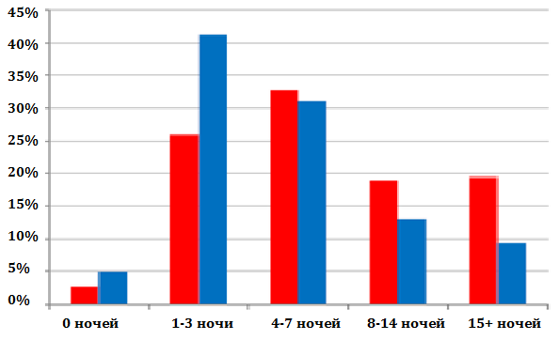
Рис. 10 Продолжительность поездок (%): туристы, посещавших курсы (красные столбцы), все туристы (синие) (Inbound tourists…, 2014)
Существует значительная сезонность в схеме посещений, которые включают курс английского языка. Рис. 11 подчеркивает, что в период с июля по сентябрь таких поездок почти в три раза больше, чем в первой или последней четверти года.
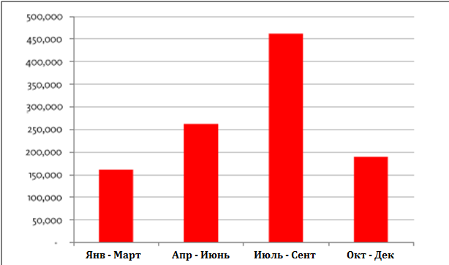
Рис. 11 Число путешествий, включающих посещение курсов, по сезонам (Inbound tourists…, 2014)
Рис. 12 демонстрирует, что на языковые курсы приезжают люди всех возрастов. Однако значительно выделяется доля женщин в возрасте 16-24 года, а также мужчины 35-44 лет. В общей сложности около 375 000 из 1,1 миллиона посещений составляют лица в возрасте 24 года и младше.
Рис. 12 Демографические показатели туристов, посещавших курсы: мужчины (красные столбцы) и женщины (синие) (Inbound tourists…, 2014)
В приложении 10 показано 15 стран, представители которых посещают курсы английского языка. Франция является бесспорным лидером с большим отрывом от Италии, Германии и Испании. Бразилия и Япония являются единственными дальними рынками, которые пробились в первую десятку. За пределами первой десятки, но все равно дающие несколько тысяч посещений в год и включающие в себя курсы английского языка, находятся Россия, Южная Корея и Китай.
Наиболее распространенный способ прибытия на обучение является на воздушном транспорте (рис. 13). Преобладание европейских студентов среди обучающихся объясняет, почему значительную долю транспорта составляет железная дорога «Евротоннель» (29%), соединяющей Великобританию с континентальной Европой. На долю водного транспорта приходится менее 10%.

Рис. 13 Способ передвижения (%) обучающихся на курсах
На основе исследования мест пребывания составлена диаграмма (рис. 14), отражающая количественную и долевую составляющую регионов по числу размещений туристов, посещавших языковые курсы в 2014 году. Наивысшие показатели принадлежат Лондону и Юго-Восточной Англии.
Рис. 14 Количество туристов по регионам. По вертикали сверху вниз: Уэльс, Шотландия, Юго-Восточная Англия, Юго-Западная Англия, Восточная Англия, восток и запад Центральной Англии, Йоркшир, Северо-Западная Англия, Северо-Восточная Англия и Лондон (Inbound tourists…, 2014)
Английский язык является третьим наиболее распространенным языком в мире после китайского и испанского. Поэтому туристы, прибывающие в Соединенное Королевство с самыми разными целями, заинтересованы в изучении английского языка. Так, около 1,1 миллиона иностранных туристов посещали курсы английского языка в 2013 году. Многие из тех, кто прошел курс английского языка в Великобритании во время своего визита, приезжали сюда не только с целью обучения, а также отдохнуть или на деловую встречу. Около четверти миллиона человек приезжали в страну в первую очередь потому, что хотели повысить уровень английского языка.
В целом, следует отметить, что учащиеся на курсах английского языка остаются в стране дольше и тратят больше, чем обычный турист. Они едут не просто в языковые школы на южном побережье, а во все регионы Соединенного Королевства, где рады приветствовать гостей из-за рубежа (Inbound visitors, 2014).

  - Экономический вклад
Великобритания преподает английский язык на протяжении века, поэтому данный сектор безусловно важен и для экономики страны.
Отрасль приносит огромную прибыль и поддерживает тысячи рабочих мест по всей стране. Она создает рабочие места для самых разных людей: от высококвалифицированных преподавателей, писателей и администраторов, до таксистов, владельцев магазинов и кафе. Для тысяч семей, размещение студентов в своем доме - это и финансовая возможность, и способ познакомиться с интересными людьми со всего мира.
В целом, отрасль поддерживает около 26,5 тыс. рабочих мест в Соединенном Королевстве благодаря цепочке поставок, расходам сотрудников и студентов, а также прямой педагогической деятельности.
Общая стоимость расходов студентов, обучающихся на международных курсах английского языка, включая плату за обучение, проживание и другие расходы во время пребывания, составила 1,2 млрд. фунтов стерлингов в 2014 году, что в среднем - 378 фунтов стерлингов на одного учащегося за каждую неделю пребывания в стране.
Экономическая ценность центров английского языка не ограничивается их непосредственной деятельностью. Они стимулируют экономическую деятельность за счет закупок у отечественных поставщиков для поддержки их учебной деятельности и обеспечение проживания туристов.
Часто студенты оказывают влияние на экономику Соединенного Королевства и после завершения курса. Большинство, 81 процент, возвращается на родину. 14% студентов, изучающих английский язык, продолжает обучение в Великобритании после завершения курса английского языка. Центр оказывают поддержку сектору высшего образования в Соединенном Королевстве за счет увеличения числа иностранных студентов, которые посещают образовательные заведения. Это может быть связано с тем, что они получили необходимые знания английского языка для учебы в университетах или что положительный опыт проживания и обучения здесь побуждает их получить высшее образование именно в Великобритании.
14-процентная доля студентов, которые остаются для дальнейшего обучения после окончания курса, не охватывает тех учащихся, которые едут сначала домой, а затем возвращаются сюда. Часто сроки виз вынуждают их покинуть страну, прежде чем они снова смогут подать заявление на обучение здесь.
Доля студентов, которые остаются в Соединенном Королевстве работать, невелика - лишь 4% студентов приступают к трудоустройству после прохождения курса. Обучая студентов английскому языку, центры играют большую роль в расширении сектора международной рабочей силы в Великобритании.
Студенты не только помогают поддерживать экономику страны во время своего пребывания, но и, после обучения здесь, большинство из них предпочитают заниматься бизнесом и работать с Великобританией.
Языково-обучающие курсы помогают государству создавать долгосрочные социальные и профессиональные перспективы и преимущества. Таким образом, можно сделать вывод, что английский язык является самым успешным экспортом Великобритании в истории и национальным достоянием государства (Phillips, 2015; Chaloner, 2015).
ГЛАВА III. РОССИЙСКИЙ РЫНОК ОБУЧАЮЩИХ ТУРОВ В ВЕЛИКОБРИТАНИЮ
3.1. Анализ предложений ведущих туроператоров
Высокое качество британского образования известно во всем мире. Многовековые традиции в сочетании с современными методами обучения, персональным подходом, развитием индивидуальных способностей и спортивных задатков обуславливают престижность и востребованность языковых курсов в Соединенном Королевстве среди граждан России.
Существует огромное количество образовательных компаний в России, которые консультируют по всем вопросам образования за рубежом, включая обучающие курсы английского языка, и полностью организуют данные поездки в Великобританию. Чаще всего представлены курсы иностранных языков для молодежи и взрослых, курсы для профессионалов, бизнесменов и руководителей; языковые каникулы для детей и школьников. Компании берут на себя обязанности по проведению тестирования, зачислению, организации проживания, визовой поддержке, курированию и страхованию обучающихся.
В приложении 10 приведены примеры крупных национальных и международных образовательных компаний, представленные в Москве, Санкт-Петербурге и по всей России, с перечнем предлагаемых курсов английского языка в Великобритании.
Наиболее всего представлены «общий и интенсивный курсы» (рис. 15), «деловой английский» и курс «подготовки к международным экзаменам». Также весьма популярны курсы «английский плюс», среди которых часто отдельно выделяют и предлагают курсы «английский + футбол». Почти в каждой российской образовательной компании можно найти курс «обучение в семье преподавателя» или «курс полного погружения». Меньше всего насчитывается курсов для учителей преподавателей и базового английского. Компании часто рекламируют отдельно такой вид делового английского как «курс для руководителей, менеджеров и специалистов».

Рис. 15 Количество курсов 10 российских образовательных компаний по типам
Кроме специализированных образовательных компаний, продвижением и реализацией языковых курсов в форме обучающих туров занимаются весьма известные туроператоры. Среди них:
- BSI Group – первый туроператор по Соединенному Королевству в России, который имеет принимающие офисы в Лондоне и Эдинбурге, что позволяет контролировать отдых туристов на территории Великобритании, центральный офис на территории России в Москве, филиал в Санкт-Петербурге, представительства в Екатеринбурге, Ростове-на-Дону, Новосибирске, Воронеже, Казани и странах СНГ. С BSI Group работают около 5000 туристических агентств России и СНГ (11).
Языковые курсы туроператора BSI Group:
- Общий курс
- Интенсивный курс
- Подготовка к международным экзаменам
- Специализированный курс
- Для топ-менеджеров
- В семье преподавателя
- Английский плюс
- Курсы для преподавателей
- «КМП групп» - многопрофильный российский туроператор, предоставляющий клиентам самый широкий спектр туристических услуг по всему миру. Компания имеет офисы в Москве, Санкт-Петербурге, Киеве, Париже, Шанхае, Нью-Йорке (18). Туры, которые предлагает туроператор включают в себя и культурно-развлекательную часть, которая состоит из спортивных мероприятий, занятий по прикладному искусству, развивающих викторин, конкурсов и экскурсий, в дополнение к языковому курсу:
- Общий курс английского языка
- Компания «Центр Эксклюзив Тур» является туроператором по внутреннему и въездному туризму, предлагает туры по всем регионам России, включая ближнее Подмосковье и Москву, а также Крым, Байкал, Казань, Санкт-Петербург, Северный Кавказ и другие. Туроператор также успешно предоставляет различные туры в популярные для отдыха страны мира (2). В Великобританию можно оформить экскурсионный тур или обучающий с любым из курсв:
- Английский плюс
- Общий курс
- Проживание в семье преподавателя
- PAC GROUP - международный туроператор с центральным офисом в Москве, зарубежными представительствами в Италии, Украине и в Казахстане, широкой федеральной филиальной сетью, включающей 19 городов России: Воронеж, Екатеринбург, Казань, Краснодар, Красноярск, Нижний Новгород, Новосибирск, Омск, Пермь, Пятигорск, Ростов-на-Дону, Самара, Санкт-Петербург, Саратов, Сочи, Тюмень, Ульяновск, Уфа, Челябинск (19). Предоставляет групповой поездки, туры с руководителем или индивидуальной программы любой продолжительности, включающие различные курсы:
- Общий курс
- Базовый курс
- Интенсивный курс
- Летние языковые и спортивные лагеря для детей
- Тематические языковые курсы для взрослых
- Программы для семейного обучения иностранным языкам,
- Подготовка к международным экзаменам
- Деловой английский
- Курс специализированного английского
- Индивидуальные курсы.
- Туроператор «Русский Экспресс» является одним из ведущих на туристическом рынке России с центры продаж в Москве, Санкт-Петербурге и Екатеринбурге. В его сеть входит несколько тысяч агентств из всех регионов РФ, а также более 50 уполномоченных агентов, работающих под брендом компании (6).
Разрабатывает пакетные и индивидуальные туры, включающие различные языковые курсы:
- Общий английский
- Специализированный английский
- Индивидуальные курсы
- Подготовка к международным экзаменам
- Деловой английский
- Учебные каникулы
- Курсы для преподавателей
- DSBW является туристической компанией, предоставляющая качественные услуги по разумным ценам для граждан с повышенным уровнем культурных и познавательных потребностей (12). Туроператор разрабатывает и продвигает разнообразные групповые и индивидуальные турпродукты на любой вкус и бюджет в странах Западной Европы и Скандинавии, включаю обучающие туры с курсами:
- Общий курс
- Интенсивные курсы
- Курс специализированного английского
- Деловой английский
- Английский для преподавателей
- Подготовка к международным экзаменам
- ИННА ТУР - многопрофильный туроператор, оказывающий полный комплекс туристических услуг. Всего более 40 направлений по всему миру: туры в Великобританию, Францию, Италию, Швейцарию, Барбадос, Вьетнам, Доминикану, Индонезию, Камбоджу, Кубу, Мексику, Таиланд, Филиппины, Ямайку, ОАЭ и др (4). Туры предполагают культурно-ознакомительные мероприятия занятия различными видами спорта, рисованием, кулинарией, верховой ездой и также занятие английским языком:
- Учебные каникулы
- Деловой английский
- Интенсивный курс
- Стандартный курс
- Курс для людей возраста 50+
- Подготовка к международным экзаменам
- Специализированный курс
- Комбинированные программы
- Обучение в семье преподавателя
- Туристическая компания «Интертур» ведет туроператорскую деятельность более чем за 20 лет и занимает достойное место среди самых востребованных и надёжных туроператоров страны. Компания Intertour предлагает индивидуальные и групповые туры в любую страну мира. Intertour – это надёжный туроператор по Италии, Испании, Великобритании, США, Франции, Германии и множеству других стран (17). Туроператор подобрал туры со следующими языковыми курсами в Соединенном Королевстве:
- Общий курс
- Интенсивные курсы
- Курс специализированного английского
- Деловой английский
- Подготовка к международным экзаменам
- Индивидуальные курсы
- Студия индивидуального отдыха и туризма «Свои люди» разрабатывает туры в любые страны мира, включая Европу, США, Юго-Восточную Азию, Африку, Латинскую Америку, Японию, Австралию и Новую Зеландию, подбирая программы по оптимальным ценам с гарантированным качеством: авторские тематические и экскурсионные программы, редкие туры, в том числе обучающие (23):
- Летние курсы для детей
- Английский + футбол
- Общий курс
- Английский + теннис
- «РОССИТА» - агентство путешествий, работающее в области выездного международного туризма индивидуальных туристов и групп. Специализируемся на организации культурно-познавательных поездок, экскурсионных туров, детского и молодежного отдыха (21). Обучающие туры включают культурно-развлекательную программу и экскурсии, а также один из типов языковых программ:
- Английский + теннис
- Общий курс
- Интенсивный курс
Российские туроператоры рады предложить классические курсы английского языка для разных уровней подготовки и целей, распространенные и в образовательных компаниях. Главной же отличительной их особенностью заключается в составлении комбинированных туров, включающие социально-культурную, экскурсионную и обучающую языковую программы.
Обучающий туризм в Великобритании стабильно востребован у россиян, хотя показатели спроса и меняются каждый год. Согласно статистике последние 4 года Россия входит в 15 стран-лидеров по количеству туристов, прибывших в страну с целью обучения английскому языку.
В Соединенном Королевстве россиян привлекают богатое историческое наследие и яркая культура весьма разных между собой регионов. Они едут сюда учиться, делать покупки, знакомится с современным искусством, посещать различные фестивали и спортивные мероприятия.
Великобритания – современная страна с длинной историей. Это уникальное государство, которое предоставляет обширные возможности для приезжающих сюда туристов со всего мира. Поэтому среди многих туристов, желающих выучить английский язык, пользуется популярностью именно родина этого языка.

3.2. Разработка памятки по обучающему туризму в Великобританию
для российских туроператоров
Исходя из того что направление обучающего туризма в Великобританию мало развито на туристском рынке России, представляется возможным разработка памятки по языковым курсам Великобритании.
Памятка состоит из 4 частей:
1. Введение (краткая историческая справка о стране как о центре зарождения английского языка);
2. Краткий анализ курсов и регионов;
3. Картографический материал на основе изученных статистических данных;
4. Заключение (краткий анализ перспектив развития обучающего туризма в стране согласно статистике и уникальности курсов).
В приложении 11 представлено содержание данной памятки.

ЗАКЛЮЧЕНИЕ
Таким образом, на основании собранных, проанализированных и обработанных данных, материалов и наблюдений можно сделать следующие выводы:
  - На территории Британских островов существовали первые древнеанглийские племена, сложилась английская народность и национальный язык, который распространился по всему миру посредством социально-экономической и политической деятельности страны. В настоящее время Великобритания поддерживает внутреннее единство Содружества Наций, которое обнаруживается в политических институтах британского типа, в преемственности форм образования, в расширении сферы применения английского языка, особенно в управлении, среднем и высшем образовании, косвенно являясь главой более 50 государств.
  - Соединенное Королевство Великобритании и Северной Ирландии действительно является в настоящее время центром англоязычного мира и обучающего туризма.
  - Сегодня английский считается не только одним их самых распространенных языков мира, но и самым изучаемым. Практичность и доступность английского языка, его широкое применение во всех сферах жизни объясняет постоянное стремление многих людей во всем мире изучать его.
Многовековые традиции в сочетании с современными методами обучения, персональным подходом, развитием индивидуальных способностей и спортивных задатков обуславливают известность и престижность языковых туров, широко представленных в разных регионах Великобритании. Около 35% студентов со всего мира, выезжающих за рубеж для изучения английского языка, едут именно в Соединенное Королевство Великобритании и Северной Ирландии – родину языка и культуры и один из самых востребованных и передовых центров обучающего туризма.
  - Сложившаяся и оправдавшая себя система обучения языку в Великобритании пользуется стабильным спросом как во всем мире, так и в России, которая входит в число 15 стран-лидеров по количеству обучающихся. Российские туроператоры в настоящее время предлагают классические и комбинированные туры, все больше расширяя отечественный рынок этого перспективного направления.
  - Разработанная автором памятка и рекомендации, основанные на полученных в ходе исследования данных, призваны оказать помощь российским туроператорам в создании новых обучающих туров в Великобританию.
СПИСОК ИСПОЛЬЗОВАННОЙ ЛИТЕРАТУРЫ
- Аракин В. Д. История английского языка. М.: ФИЗМАТЛИТ, 2003, 272 с.
- Беляева Т. М., Потапова И. А. Английский язык за пределами Англии. Л., 1961, 152 с.
- Высокова В. В., Чемякин Е. Ю., Макрушина К. А. Британская империя: становление, эволюция, распад. Екат.: Изд-во «Волот», 2010, 188 с.
- Горлова И.И. Образовательный туризм в современной России: сущность и специфика. Краснодар, 2015, 24 с.
- Заболотный В. М. История, география и культура англоязычных стран. М:. Университетская книга, 2011, 550 с.
- Ильиш Б. А. История английского языка. М., 1968, 420 с.
- Основы туризма. Под ред. Е.Л. Писаревского. М.: Федеральное агентство по туризму, 2014, 384 с.
- Ощепкова В.В. Язык и культура Великобритании, США, Канады, Австралии, Новой Зеландии. М./СПб.: ГПОССА/КАРО, 2004, 336 с.
- Chaloner J., Evans A., Pragnell M. Supporting the British economy through teaching English as a foreign language: An assessment of the contribution of English language teaching to the United Kingdom economy. London, 2015, 38 c.
- Crystal D. English as a global language. New York: Cambridge University Press, 2003, 212 с.
- Ferguson N. Empire: The rise and demise of the British world order and the lessons for global power. New York, NY: Basic Books, 2004, 384 с.
- Gray J., Student statistics report – executive summary. London: StudentMarketing, 2015, 48 c.
- Inbound visitors who undertake an English language course. London: VisitBritain, 2014, 20 c.
- Phillips S. International Strategy 2015-17. London: EnglishUK, 2015, 40 c.
- Porter A. The Oxford History of the British Empire: The nineteenth century. Volume III. Oxford University Press, 2001, 774 с.
Ресурсы сети Интернет:
- http://b-bright.ru – данные об образовательной компании «Bright», 29 апреля 2017
- http://cetour.ru – данные о туроператоре «Центр Эксклюзив Тур», 2 мая 2017
- http://digimage.com.ua – данные о населении, экономики Великобритании, 24 февраля 2017
- https://inna.ru – данные о туроператоре «ИННА ТУР», 4 мая 2017
- http://llyw.cymru - статистические данные по туризму Уэльса, 16 мая 2017
- https://r-express.ru – данные о туроператоре «Русский Экспресс», 2 мая 2017
- http://school.elitestudent.ru – данные о профессиональном агентстве международного образования «EliteStudent», 29 апреля 2017
- http://staracademy.ru – данные об образовательной компании «Star Academy», 30 апреля 2017
- http://teonort.ru – данные об образовательной компании «Teonort», 29 апреля 2017
- http://thecommonwealth.org – данные о составе Содружества Наций, 15 января 2017
- https://www.bsistudy.ru – данные о туроператоре «BSI Group», 2 мая 2017
- http://www.dsbw.ru – данные о туроператоре «DSBW», 3 мая 2017
- http://www.ef.ru – данные об образовательной компании «English First», 30 апреля 2017
- http://www.englishuk.com – данные о языковых курсах национальной ассоциации аккредитованных центров английского языка в Великобритании, 14 мая 2017
- https://www.estudy.ru – данные о языковом центре «Канцлер», 29 апреля 2017
- http://www.iclass.ru – данные об образовательном агентстве «Iclass», 29 апреля 2017
- http://www.intertour.ru – данные о туроператоре «Интертур», 4 мая 2017
- http://www.kmp.ru – данные о туроператоре «КМП групп», 2 мая 2017
- https://www.pac.ru – данные о туроператоре «PAC GROUP», 2 мая 2017
- http://www.paradise-travel.ru – данные об образовательной компании «Парадайз»
- http://www.rossita-travel.com – данные о туроператоре «РОССИТА», 3 мая 2017
- http://www.study-express.ru – данные об образовательном центре «Стади-Экспресс», 30 апреля 2017
- http://www.svoiludi.ru – данные о туроператоре «Свои люди», 3 мая 2017
- https://www.tourismni.com - статистические данные по туризму Северной Ирландии
- https://www.visitbritain.org – статистические данные управления по туризму Великобритании, 15 мая 2017
- http://www.visitscotland.org - статистические данные по туризму Шотландии, 16 мая 2017

ПРИЛОЖЕНИЯ
Приложение 1. Физико-географическая карта Великобритании (3)
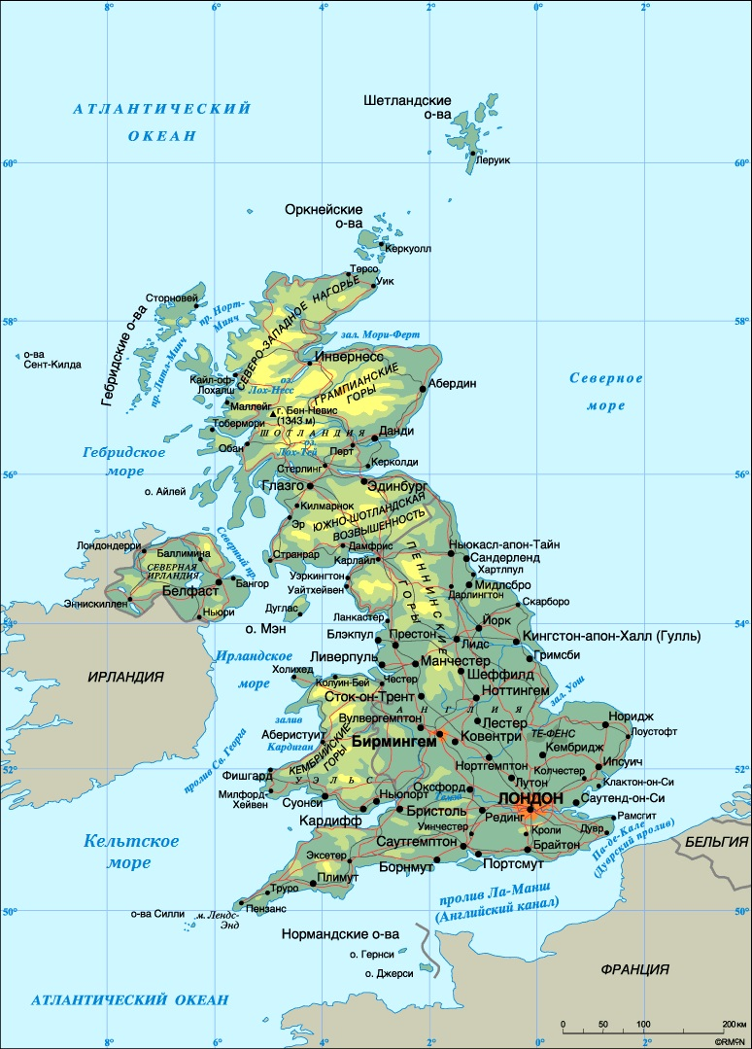
Приложение 2. Расселение германских племен в I в н.э. (Ильиш, 1968)
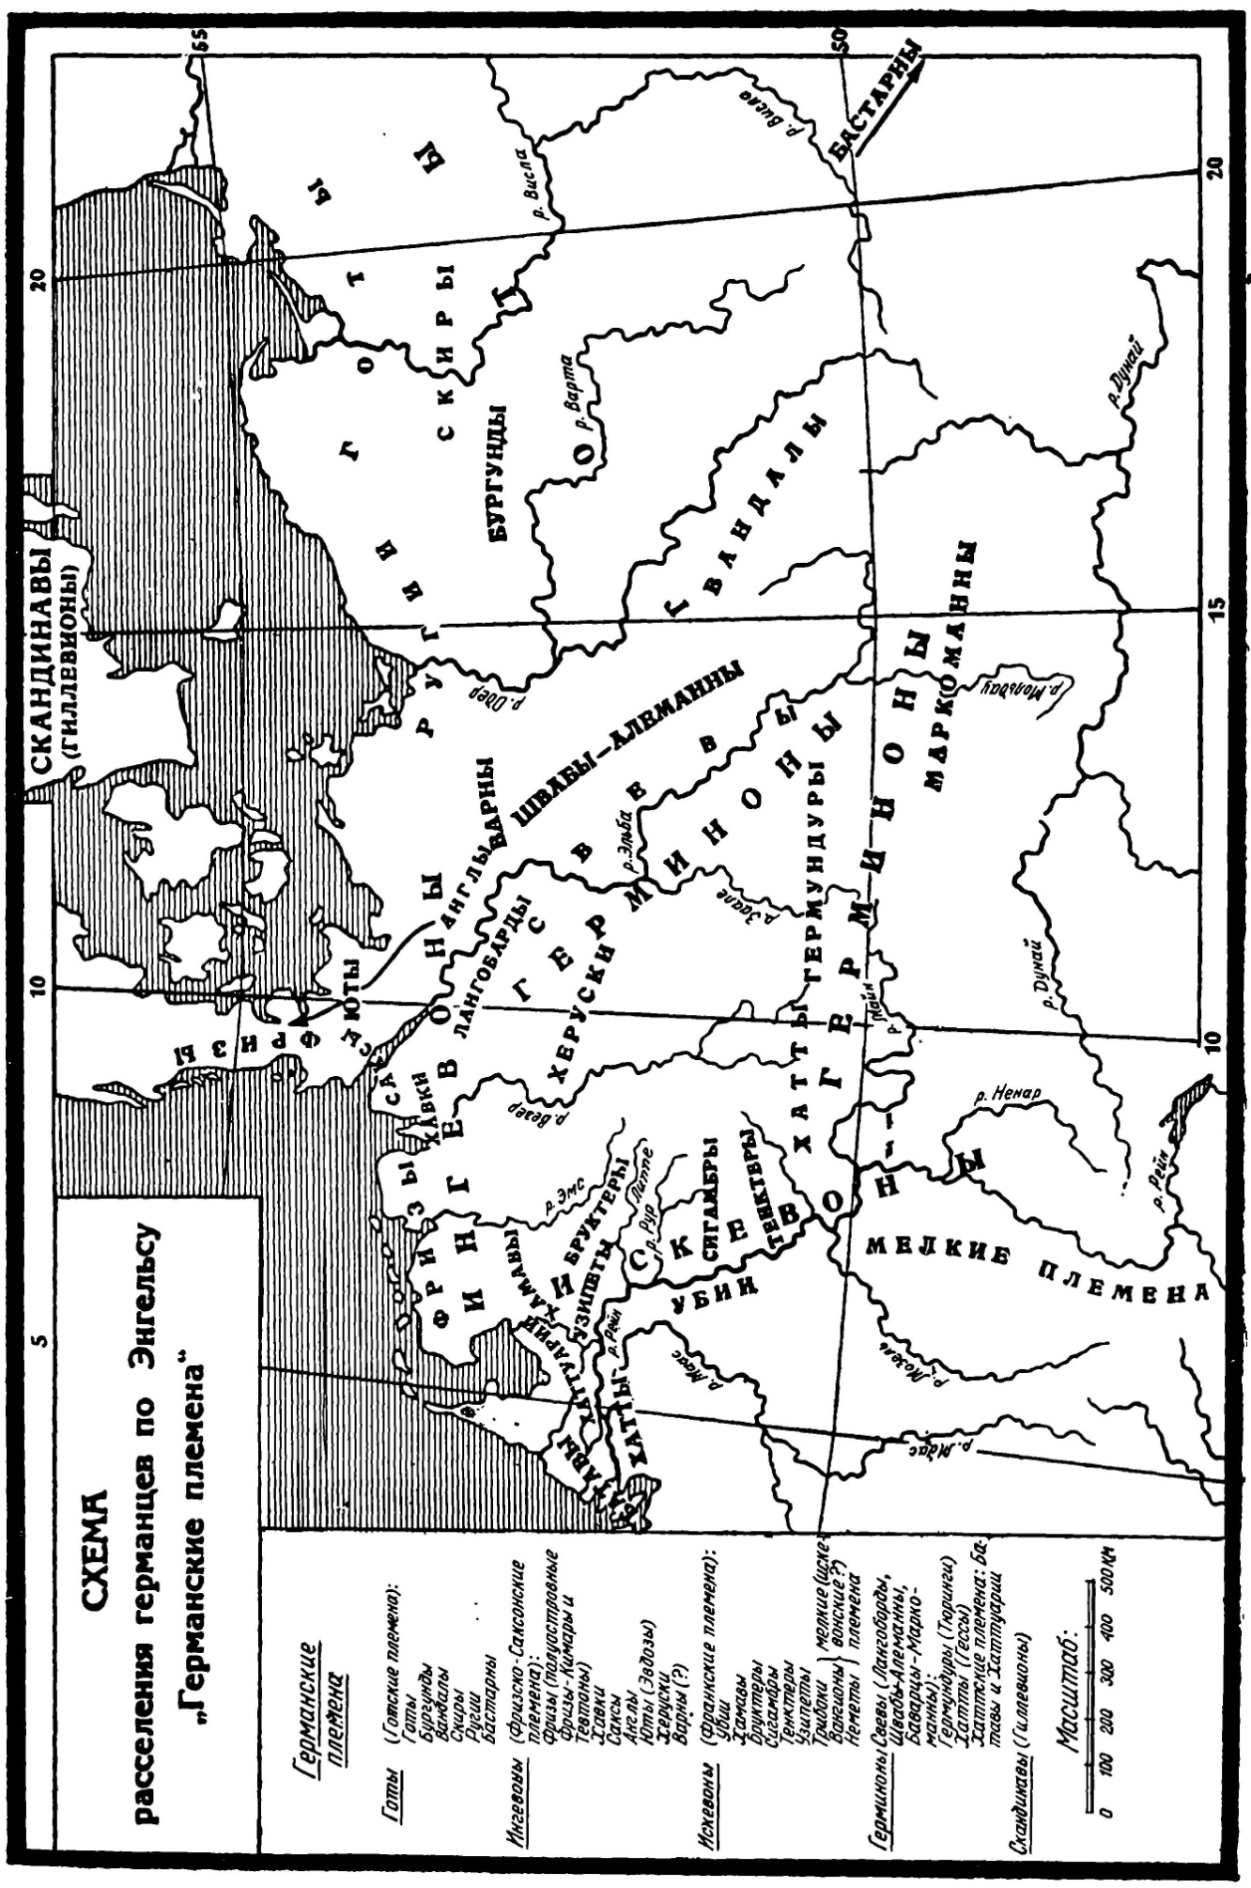
Приложение 3. Римская Британия к концу I в. (Ильиш, 1968)
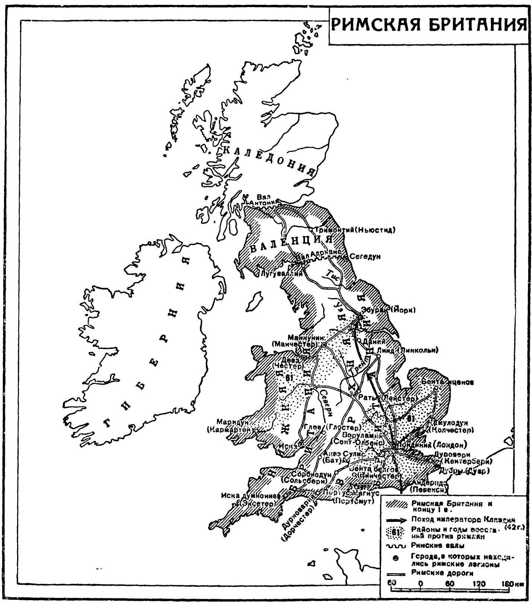

Приложение 4. Древнеанглийские диалекты (Аракин, 2003)
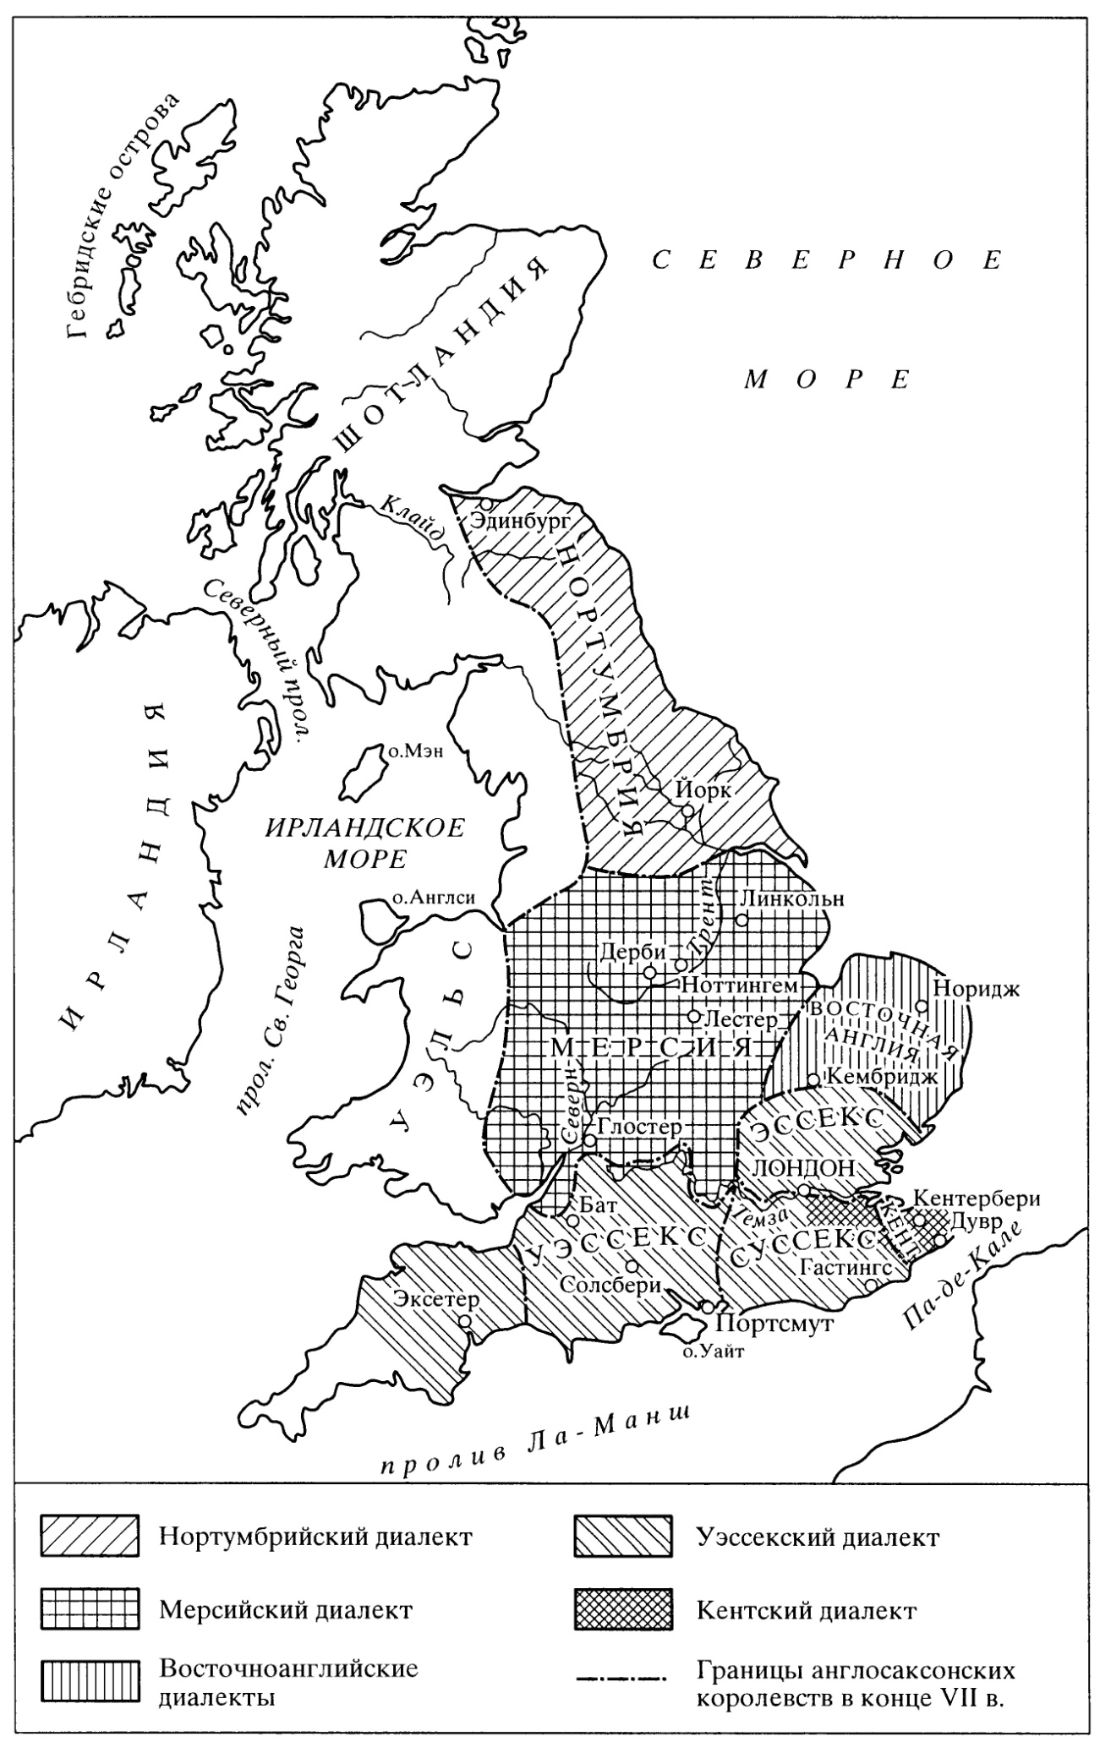
Приложение 5. Среднеанглийские диалекты (Аракин, 2003)
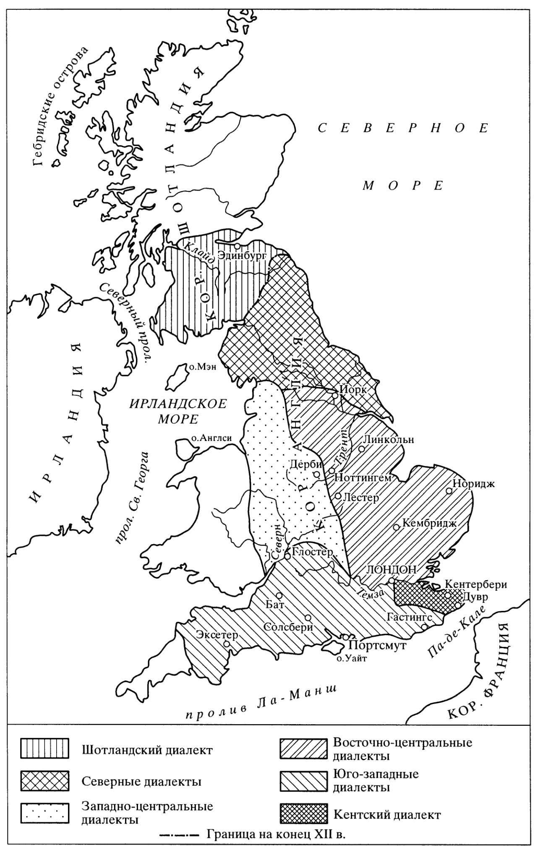
Приложение 6. Количество курсов по стоимости, типу размещения и возрастной группе учащихся по регионам
 | Количество |  |  | Стоимость учебной недели (₤)
 | Курсы | Центры | Кол-во курсов на один центр | < 100 | < 450 | < 1000 | ≥1000
Шотландия | 242 | 31 | 7,8 | 29 | 172 | 35 | 6
Северная Ирландия | 49 | 7 | 7 | 7 | 38 | 2 | 2
Северная Англия | 526 | 65 | 8,1 | 57 | 348 | 95 | 26
Уэльс | 66 | 13 | 5,1 | 5 | 57 | 2 | 2
Центральная Англия | 388 | 57 | 6,8 | 17 | 185 | 126 | 60
Восточная Англия | 301 | 34 | 8,8 | 22 | 138 | 108 | 33
Лондон | 1108 | 117 | 9, 5 | 112 | 614 | 249 | 133
Юго-Восточная Англия | 1388 | 142 | 9,7 | 58 | 620 | 547 | 163
Юго-Западная Англия | 728 | 83 | 8,7 | 21 | 484 | 200 | 23

 | Тип размещения |  |  | Возрастная группа
 | В семье | Общежитие | Гостиница | <12 | <18 | 18-22 | 23+
Шотландия | 215 | 222 | 96 | 26 | 192 | 166 | 176
Северная Ирландия | 49 | 39 | 31 | 0 | 36 | 45 | 47
Северная Англия | 482 | 433 | 261 | 72 | 357 | 431 | 435
Уэльс | 52 | 36 | 22 | 4 | 55 | 55 | 53
Центральная Англия | 252 | 287 | 99 | 98 | 432 | 191 | 205
Восточная Англия | 215 | 280 | 148 | 50 | 259 | 206 | 185
Лондон | 886 | 924 | 613 | 230 | 1182 | 690 | 715
Юго-Восточная Англия | 1155 | 1137 | 488 | 481 | 1734 | 741 | 673
Юго-Западная Англия | 695 | 466 | 412 | 149 | 781 | 451 | 458

Приложение 7. Количество курсов разных типов по регионам
 | Ш | СИ | СА | У | ЦА | ВА | Л | ЮВА | ЮЗА
Общий и интенсивный курс | 52 | 9 | 129 | 14 | 56 | 53 | 218 | 247 | 180
Базовый курс | 0 | 4 | 17 | 2 | 24 | 8 | 20 | 19 | 3
Специализированный английский | 7 | 4 | 20 | 4 | 11 | 4 | 31 | 26 | 18
Деловой английский | 20 | 3 | 31 | 3 | 19 | 8 | 73 | 43 | 42
Учебные каникулы для взрослых | 9 | 2 | 11 | 5 | 20 | 13 | 19 | 48 | 33
Учебные каникулы для молодежи | 54 | 2 | 63 | 9 | 134 | 109 | 301 | 464 | 202
Английский плюс | 7 | 0 | 25 | 0 | 29 | 0 | 64 | 189 | 46
Обучение в семье преподавателя | 0 | 0 | 0 | 0 | 5 | 0 | 33 | 10 | 13
Индивидуальные курсы | 16 | 4 | 21 | 3 | 22 | 9 | 71 | 72 | 59
Курсы для преподавателей | 12 | 4 | 84 | 3 | 12 | 58 | 34 | 62 | 38
Профессиональный опыт | 4 | 2 | 3 | 1 | 1 | 0 | 10 | 6 | 4
Подготовка к экзаменам | 48 | 11 | 86 | 17 | 30 | 33 | 180 | 145 | 68
Курс академического английского | 10 | 4 | 33 | 5 | 19 | 5 | 22 | 25 | 10
Обозначения: Ш - Шотландия, СИ - Северная Ирландия, СА – Северная Англия, У – Уэльс, ЦА – Центральная Англия, ВА - Восточная Англия, Л – Лондон, ЮВА – Юго-Восточная Англия, ЮЗА – Юго-Западная Англия

Приложение 8. Концентрация достопримечательностей в регионах
Регион | Количество достопримечательностей | Площадь региона (км²) | Концентрация объектов на 1 км²
Лондон | 93 | 1572 |  | 0,059
Центральная Англия | 230 | 28631 |  | 0,008
Восточная Англия | 155 | 19 120 |  | 0,008
Северная Англия | 356 | 38177 |  | 0,009
Юго-Восточная Англия | 258 | 19 096 |  | 0,013
Юго-Западная | 218 | 23 829 |  | 0,009
Уэльс | 329 | 20 779 |  | 0,016
Шотландия | 386 | 78 722 |  | 0,005
Северная Ирландия | 210 | 13 843 |  | 0,015

Приложение 9. Рейтинг стран по числу путешествий туристов, посещавших курсы (Inbound visitors…, 2014)
 | Число путешествий (тыс.)
Франция | 217
Италия | 124
Германия | 96
Испания | 78
Нидерланды | 76
Бельгия | 59
Швейцария | 35
Бразилия | 25
Польша | 25
Япония | 22
Швеция | 20
Россия | 18
Южная Корея | 17
Норвегия | 17
Китай | 17
Приложение 10. Типы курсов в 10 образовательных компаниях России
Москва | Образовательная компания «Парадайз»  http://www.paradise-travel.ru | Стандартный курс (Общий)  Интенсивный курс  Базовый курс  Курс специализированного английского  Бизнес-курс (Деловой английский)  Курсы для преподавателей  Подготовки к международным экзаменам
 | Профессиональное агентство международного образования «EliteStudent»  http://school.elitestudent.ru | Стандартный курс (Общий)  Интенсивный курс  Бизнес-курс (Деловой английский)  Учебные каникулы  Подготовка к международным экзаменам  Английский для детей (до 17 лет)  Английский для взрослых (от 30 лет)
 | Образовательная компания «Bright»  http://b-bright.ru | Учебные каникулы для детей  Детские лагеря  Академический год  Английский плюс  Индивидуальный курс  Курсы для преподавателей  Обучение в семье преподавателя  Программы 50+  Классические программы  Бизнес-курс (Деловой английский)  Деловой английский для руководителей  Подготовка к международным экзаменам
 | Языковой центр «Канцлер»  https://www.estudy.ru | Английский плюс  Обучение в семье преподавателя  Общий и интенсивный курс  Деловой английский для руководителей, менеджеров и специалистов  Подготовка к международным экзаменам  Обучение в семье преподавателя
Санкт-Петербург | Образовательное агентство «Iclass»  http://www.iclass.ru | Бизнес-курс (Деловой английский)  Курс специализированного английского  Подготовка к международным экзаменам  Учебные каникулы  Английский + спорт  Английский плюс  Летние программы  Базовый курс
 | Образовательная компания «Teonort»  http://teonort.ru | Стандартный курс (Общий)  Интенсивный курс  Суперинтенсивный  Индивидуальные курсы  Комбинированные курсы  Подготовка к международным экзаменам  Профессиональный английский  Бизнес-курс (Деловой английский)  Программы «полного погружения» (Обучение в семье преподавателя)
 | Образовательный центр «Стади-Экспресс»  http://www.study-express.ru | Стажировка  Английский плюс  Деловой английский  Индивид курс  Обучение в семье преподавателя  Курс академического английского  Курс специализированного английского  Английский + спорт  Подготовка к международным экзаменам
Россия | Образовательная компания «Star Academy»  http://staracademy.ru | Курс академического английского  Бизнес-курс  Учебные каникулы  Стандартный курс (Общий)  Интенсивный курс  Курс специализированного английского  Английский + футбол  Детские лагеря (спортивные, дневные)  Английский плюс  Летние программы  Обучение в семье преподавателя  Профессиональный английский  Суперинтенсивный курс
 | Образовательная компания «English First»  http://www.ef.ru | Общий курс  Интенсивный курс  Летний курс  Подготовка к международным экзаменам  Бизнес-курс (Деловой английский)  Курс академического английского  Курс специализированного английского  Стажировка

Приложение 11. Содержание памятки
1.Введение
С I века до н. э. до начала V века римляне колонизовали Британские острова, населенные бриттами, гаэлами, вследствие чего латинский язык стал вытеснять кельтские диалекты.
В середине V века пришли германцы и образовали семь государств: Кент, Суссекс, Эссекс, Уэссекс, Мерсию, Восточную Англию и Нортумбрию. Вскоре Уэссекс подчинил Мерсию и Нортумбрию. В стране намечаются три основных одноименных диалекта: нортумбрийский и мерсийский (языки англов) и уэссекский (язык саксов), а также четвертый - кентский (язык ютов). Уэссекский диалект стал господствующим письменным языком эпохи. С VII в. благодаря связи с Римом, по всей Англии распространилось христианство и латынь.
С VIII столетия англосаксам приходилось противостоять набегам скандинавских дружин, которые постепенно заняли северные и восточные районы Англии и Ирландию. Происходило смешение языков.
В XI в. норманнский герцог Вильгельм, давно заявлявший о своих правах на Англию, стал во главе страны. До XIII века французский язык в его нормандской форме был государственным языком Англии. Однако, уступая по численности английскому населению, норманны-переселенцы скоро подверглись процессу ассимиляции. К XV веку французский язык утратил значение и постепенно был забыт.
В XII - XIII веках Лондон превратился в крупный экономический и культурный центр, лондонский диалект, впитавший основные черты восточно-центрального и южных диалектов и в небольшой степени отдаленных диалектов, превращается в национальную языковую норму к XIV веку.
К XVI веку относится частичное становление письменной нормы литературного языка, большое значение в котором имело введенное книгопечатание и унифицирование английской орфографии и различных грамматических явлений.
XVII-XVIII века являются расцветом английской литературы, когда появляется целый ряд писателей и поэтов, в произведениях которых шлифуется английский литературный язык, учреждается первый журнал, появляются труды грамматиков и орфоэпистов английского языка, а также толковый словарь по оригинальным источникам.
В XVIII веке в противостояние классическому стилю возникает стиль романтической поэзии и прозы, наполненный большим числом слов из произведений народного творчества, особенно баллад.
В XIX веке происходит научное изучение языковых явлений, их систематизация и теоретическое осмысление. Изучается история английского языка с древнейших времен до наших дней.
Одной из особенностей английского языка является его широкое территориальное распространение за пределы Англии. В эпоху Великих географических открытий в XV и XVI веках Англия начала основывать свои колонии и торговые сети в Северной и Южной Америке и Азии, а также в Африке и Тихом океане в XVIII и XIX веках, становясь доминирующей колониальной державой и оказывая влияние на мировую экономику.
В XX веке после двух мировых войн шли ослабление британского влияния и упадок империи, в связи с чем Великобритания предоставила свободу большинству территорий Империи, которые позже присоединились к Содружеству наций.
Во всех англоязычных странах в той или иной мере обнаруживается преемственность форм управления и образования, расширение сферы применения английского языка.
2. Краткий анализ курсов и регионов
В Соединенном Королевстве насчитываются более 550 аккредитованных центров, которые преподают английский язык иностранным студентам. В зависимости от возраста учащегося, уровня владения языком, цели и продолжительности обучения центры предоставляют 13 типов курсов, 3 способа размещения (арендованное жилье, проживание в местной семье, отель).
Общий и интенсивный курс позволяет улучшить английский язык во всех областях: чтение, говорение, письмо, аудирование. Базовый курс подготавливает к поступлению в колледж или университет. Изучение специализированного английского языка помогает эффективно общаться на работе. Деловой английский дает возможность овладения языковыми знаниями для формальных встреч, презентаций. Учебные каникулы состоят из обучения языку и участия в социальных, спортивных и культурных мероприятиях. Английский язык плюс совмещает обучение языку и приобретение другого навыка или занятие хобби. Обучение в семье преподавателя предполагает полное погружение в английский язык в составе семьи педагога. Индивидуальные курсы предоставляют персонализированную программу обучения «один на один» с учителем. Курсы для преподавателей предназначены для получения и повышения уровня педагогической квалификации. Курс профессионального опыта позволяет пройти стажировку в выбранной британской компании. Подготовка к международным экзаменам включает изучение методики международных экзаменов и советы для достижения высоких оценок. Курс академического английского подготавливает к дальнейшему обучению в университете или колледже.
Выделяются четыре возрастные категории курсов: до 12 лет, от 12 до 17 лет, от 18 до 22 лет и старше 23 лет. Стоимость курса зависит от количества учебных недель, плата за каждую значительно варьируется: до ₤100 или от ₤1000.
Ниже представлены региональные показатели по превалирующей доли показателя.
1) Количество курсов по возрасту учащихся:
Шотландия: от 12 до 17 лет; Уэльс: от 12 до 17 лет; Лондон: от 12 до 17 лет; Северная Ирландия: 18-22 лет; Центральная Англия: от 12 до 17 лет; Юго-восточная Англия: от 12 до 17 лет; Северная Англия: 18-22 лет; Восточная Англия: от 12 до 17 лет; Юго-восточная Англия: от 12 до 17 лет.
2) Стоимость курсов:
Шотландия: £100-450; Северная Ирландия: £100-450; Северная Англия: £100-450; Уэльс: £100-450; Центральная Англия: £100-450; Восточная Англия: £100-450; Лондон: £100-450; Юго-Восточная Англия: £100-450; Юго-Западная Англия: £100-450.
3) Размещение:
Шотландия: общежитие; Северная Ирландия: семья; Северная Англия: в семье; Уэльс: в семье; Центральная Англия: общежитие; Восточная Англия: общежитие; Лондон: общежитие; Юго-Восточная Англия: в семье; Юго-Западная Англия: в семье.
4) Доля всех студентов:
Шотландия: 5%; Северная Ирландия: 1%; Уэльс: 1%; Северная Англия: 14%; Центральная Англия 5%; Восточная Англия: 6%; Лондон: 28%; Юго-Восточная: 26%; Юго-Западная: 14%.
В 2015 году основная доля студентов были из Италии, Испании, Саудовской Аравии, Франции и Турции, Южной Кореи, Китая, Швейцарии, Японии и Германии.
1 075 000 студентов посещали курсы английского языка, из них примерно половина прибыло в страну непосредственно с целью изучения языка. Главным обучающимися выделяется женщины возрастом 16-24 года, а также мужчины 35-44 лет, большинство из которых пользуются авиационным способом передвижения в период с июля по сентябрь.

3. Картографический материал на основе изученных статистических данных
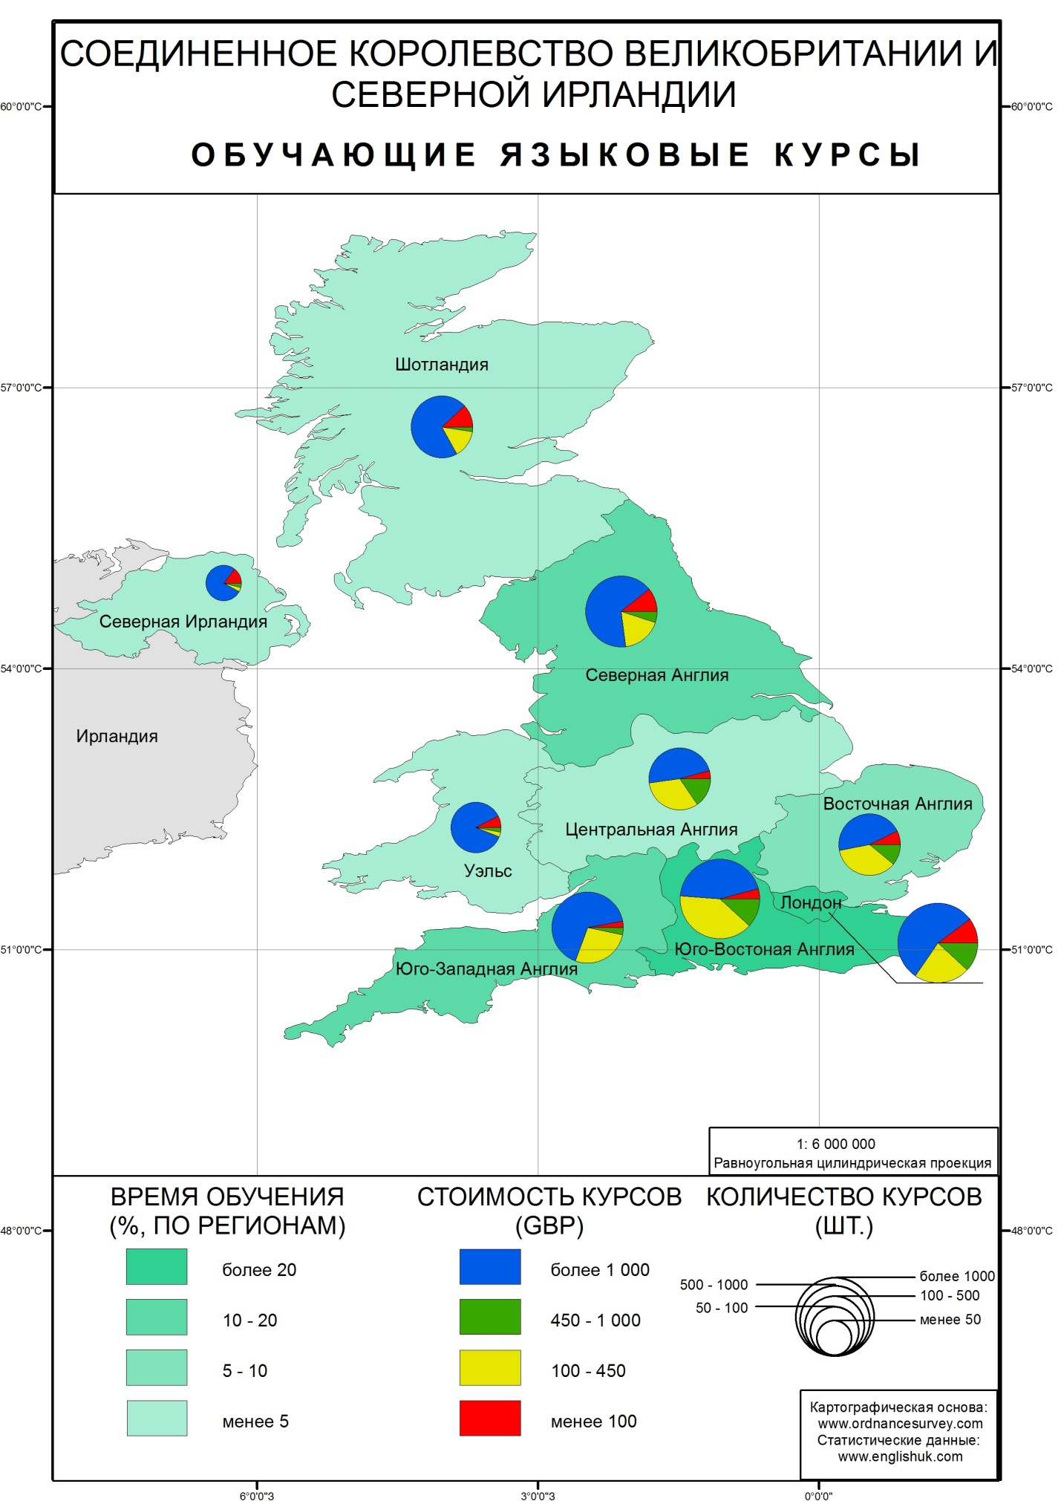
4. Заключение
Более миллиона людей, отправляющихся в путешествие в Соединенное Королевство с различными целями, выбрали не просто отдых и стандартные туристические программы, а возможность познакомиться со страной изнутри и изучить ее язык.
Туроператоры и туристические агентства, образовательные компании стараются продвигать комбинированные программы, в которых отдых и путешествие можно совместить с изучением языка и занятиями спортом или хобби.
В России активнее всего развивается образовательный туризм. Еще несколько лет назад Россия занимала 15-е место в мировом рейтинге по образовательному туризму, а на сегодняшний день - 9-е. Наибольшей популярностью пользуется у россиян изучение английского языка, причем, половина туристов хочет изучать его непосредственно в Великобритании, на втором месте, по популярности, образовательные туры на Мальту, а на третьем - в США.
К сожалению, пока языковые туры в России привлекают, в основном, молодых путешественников - школьников и студентов. Люди постарше пока мало задействованы в обучающем туризме.
На сегодняшний день, в России создан Комитет Ассоциации туроператоров России (АТОР) по образовательным поездкам и детскому туризму, работа которого направлена на развитие образовательного туризма в России с целью приблизить его к мировому уровню. Для увеличения безопасности поездок комитет взаимодействует с государственными органами, а для упрощения визового режима - с дипломатическими представительствами других государств.
Таким образом, обучающие языковые туры являются одними из самых перспективных для России направлений в туризме, а Великобритания с развитой инфраструктурой, широким спектром туров рада приветствовать туристов для изучения английского языка в каждом из своих регионов.

